Памятка по настройке информационного обмена модуля ведения бюджетного (бухгалтерского) учета учреждений подсистемы учета и отчетности ГИИС ЭБ (далее – ПУиО) с подсистемой управления оплатой труда ГИИС ЭБ (далее – ПУОТ)

Подготовка данных в системе для обмена с ПУОТ 2
1. Заполнение плана обмена 2
2. Заполнение регистра соответствий организации и подразделений 4
3. Настройка автоматизированного заполнения документа «Сводная расчетная ведомость» 5

Обмен справочниками с ПУОТ 16
1. Отправка справочников «Статья финансирования» и «Способы отражения в учете» в ПУОТ. Создание документа «Экспорт данных» 16
2. Получение справочников из ПУОТ. Работа с документом «Импорт данных» 18

Подготовка данных для автоматизированного заполнения документов «Заявка на кассовый расход» 19
1. Настройка автоматизированного заполнения документа «Заявка на кассовый расход» 19

Обмен с ПУОТ (отправка и получение данных) 32
1. Подготовка данных по договорам ГПХ к отправке в ПУОТ. Работа с документом «Договор (работы, услуги)» 32
2. Отправка данных о договоре ГПХ в ПУОТ. Создание документа «Экспорт данных» 33
3. Получение данных для отражения данных ПУОТ в ПУиО. Работа с документом «Импорт данных» 34
4. Работа с загруженным документом «Сводная расчетная ведомость» и документами «Заявка на кассовый расход» 36
5. Отправка сведений об оплате. Создание документа «Экспорт данных» 42

Подготовка данных в системе для обмена с ПУОТ

1. Заполнение плана обмена

Заполнение плана обмена для дальнейшей отправки справочников «Статьи финансирования» и «Способы отражения в учете» в ПУОТ
Пользователю с полномочиями «УНФА_УИО Управление настройками подсистемы сотрудник ЦБ администратор» необходимо:
- Открыть: Все функции – Планы обмена - Обмен с ЗГУ (статьи затрат)
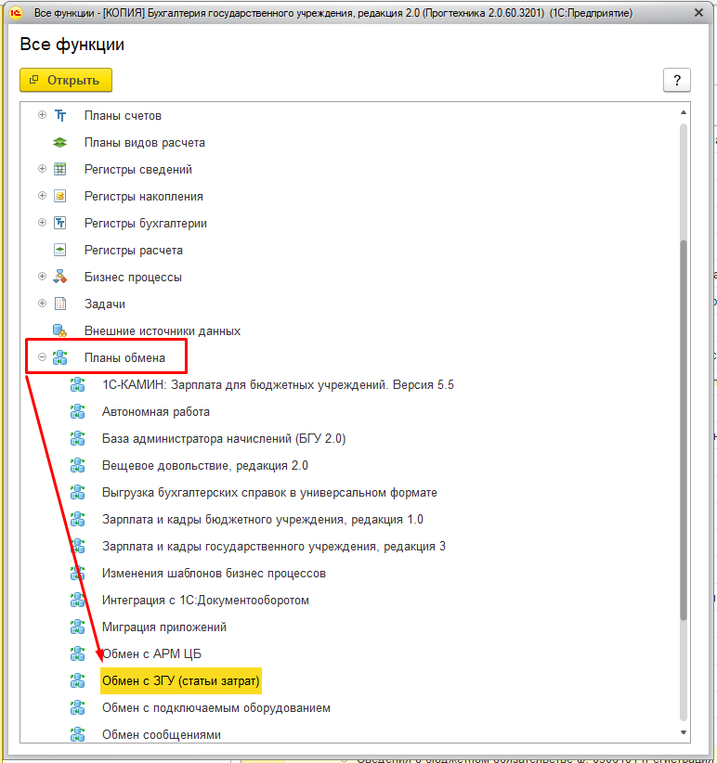
- Выбрать пустой элемент справочника и двойным щелчком мыши изменить его.
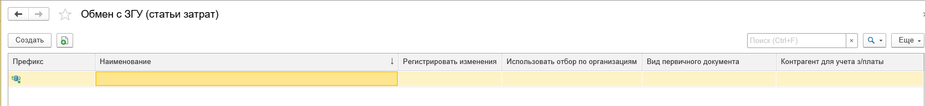
- Заполнить реквизиты:
- Наименование - Обмен с ЗКГУ
- Префикс - 001
- Нажать на кнопку «Записать и закрыть» для сохранения изменений.
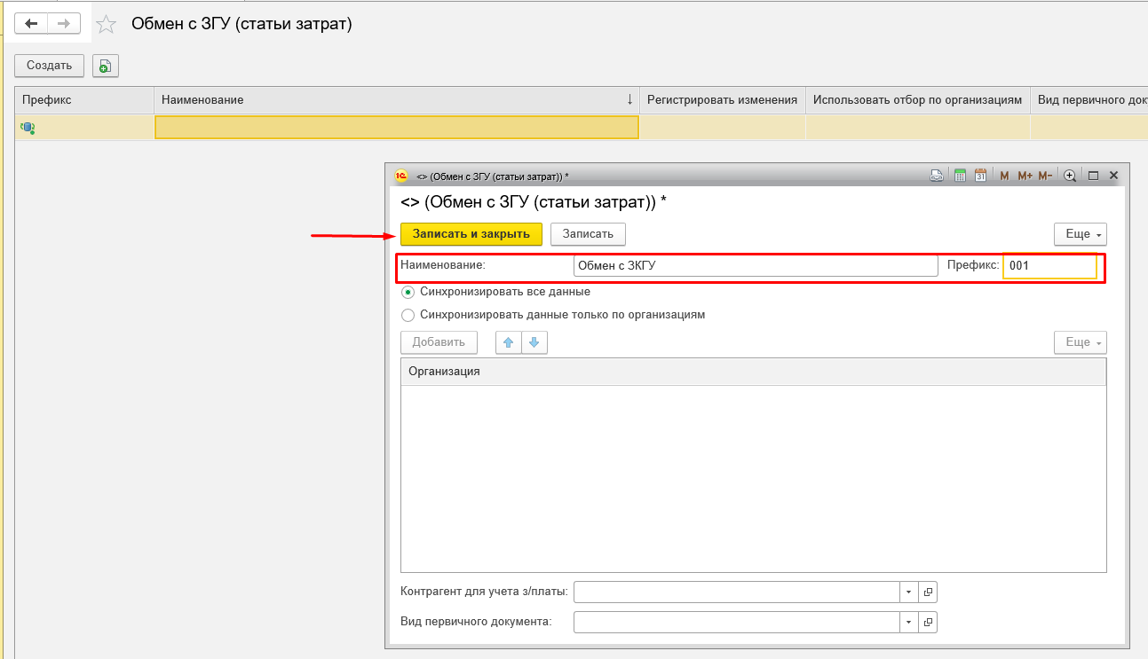
- Добавить второй элемент, нажав на кнопку «Создать».
- Заполнить реквизиты:
Наименование – Обмен с ЗКГУ (статьи)
Префикс - 1
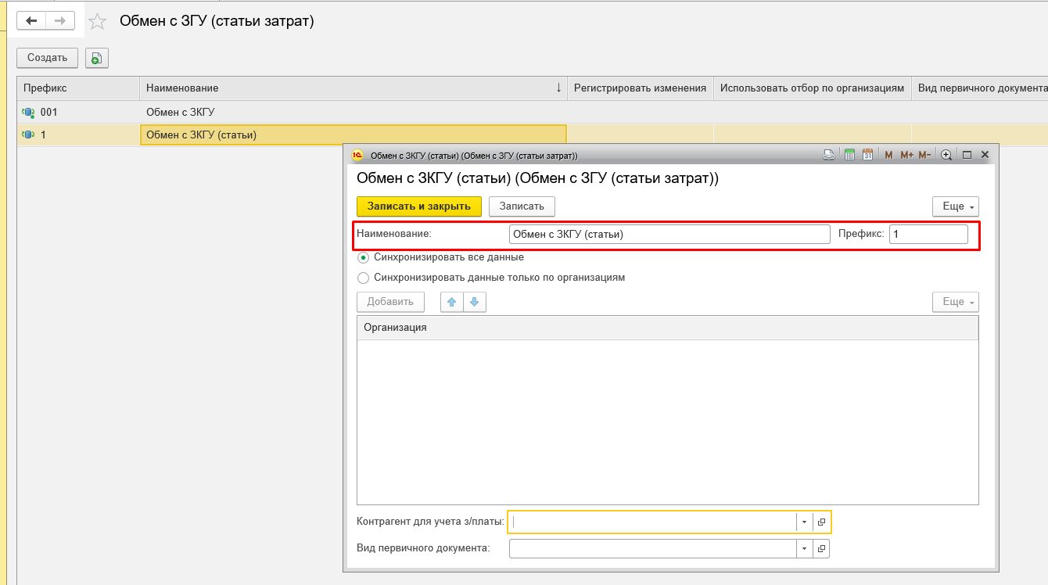
Заполненные планы обмена должны выглядеть следующим образом:
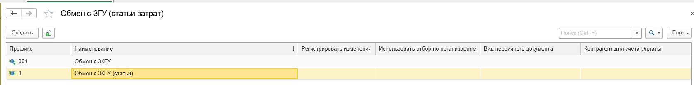

2. Заполнение регистра соответствий организации и подразделений

Данные соответствия заполняются для того, чтобы при передаче пакетов информации между базами, программа понимала, в какую именно базу нужно отправить пакет.
Пользователю с полномочиями «УНФА_УИО Управление настройками подсистемы сотрудник ЦБ администратор» необходимо:
- Открыть: Все функции – Регистры сведений - Соответствия подразделений и организаций
- Нажать на кнопку «Создать»
- Заполнить реквизиты регистра:
- Блок «Учреждение-отправитель» (отправитель в данном случае потому, что из ПУиО в ПУОТ отправляются данные о статьях финансирования):
- Организация – выбрать из справочника организацию
- Код РПБС – заполняется автоматически, при выборе организации, в случае необходимости значение можно задать вручную
- Блок «Учреждение-получатель»
- Подразделение – выбрать из справочника обособленное подразделение
- ИНН – заполняется автоматически при выборе подразделения из справочника, в случае необходимости значение можно задать вручную
- КПП - заполняется автоматически при выборе подразделения из справочника, в случае необходимости значение можно задать вручную
- Код РПБС – заполняется автоматически, при выборе подразделения, в случае необходимости значение можно задать вручную
Настройка имеет принципиальное значение, если в ПУиО будет выгружаться зарплата из разных баз, например, в ЦОКР. В данном случае подразделение – это разделитель учета. Оно должно быть настроено как обособленное со своим КПП. Если обособленное подразделение в ПУОТ имеет другие обособленные подразделения, их описывать в справочнике не нужно. Также не следует описывать все подразделения, которые есть в ПУОТ. Если в учреждении не предполагается загрузка из разных зарплатных баз, в поле Подразделение можно указать любое подразделение с теми же КПП и кодом РПБС, как и у организации.

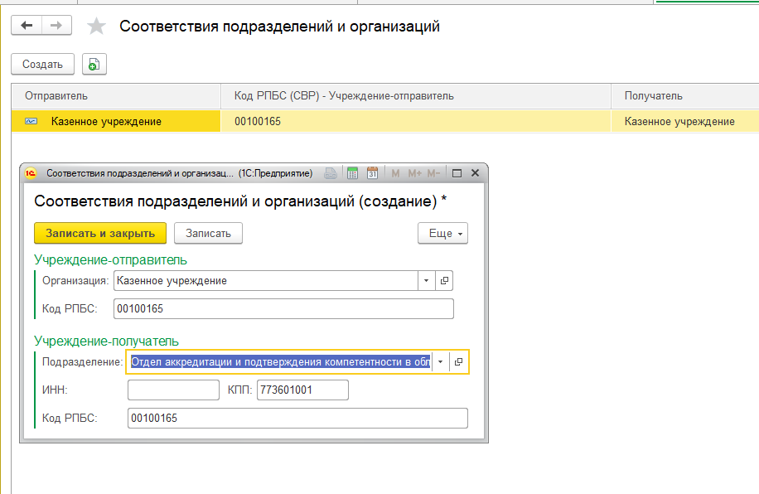

3. Настройка автоматизированного заполнения документа «Сводная расчетная ведомость»

Статьи финансирования настраиваются для того, чтобы при загрузке сводной расчетной ведомости в документе «Сводная расчетная ведомость», загруженном из ПУОТ, при нажатии на кнопку «Заполнить – Операции», автоматически заполнились данные КФО, КПС, КЭК на вкладке «Операции».
В общем случае статей финансирования должно быть две: «Основная статья финансирования» и «Удержания из средств ФСС». Дополнительные статьи нужны, если для одной операции предполагаются различные КПС или КЭК. Например, в ЦОКР для операции «Начислена зарплата» для самого ЦОКР предусмотрен один КПС, а для УФК, которые они рассчитывают -другой. В данном случае нужно настроить основную статью для УФК, а для ЦОКР добавить еще одну со своими КПС. Далее выгрузить статьи в зарплатную базу ЦОКР, установить в настройках добавленную статью. Таким образом, при загрузке данных сводной расчетной ведомости ЦОКР будут сопоставлены статьи финансирования для ЦОКР, а при загрузке данных сводной ведомости УФК – статьи финансирования УФК.
Настройка статей финансирования.
Пользователю с полномочиями «УНФА_УИО Управление настройками подсистемы сотрудник ЦБ администратор» необходимо:
- Перейти в раздел: Учет и отчетность – Справочники – Статьи финансирования (зарплата):
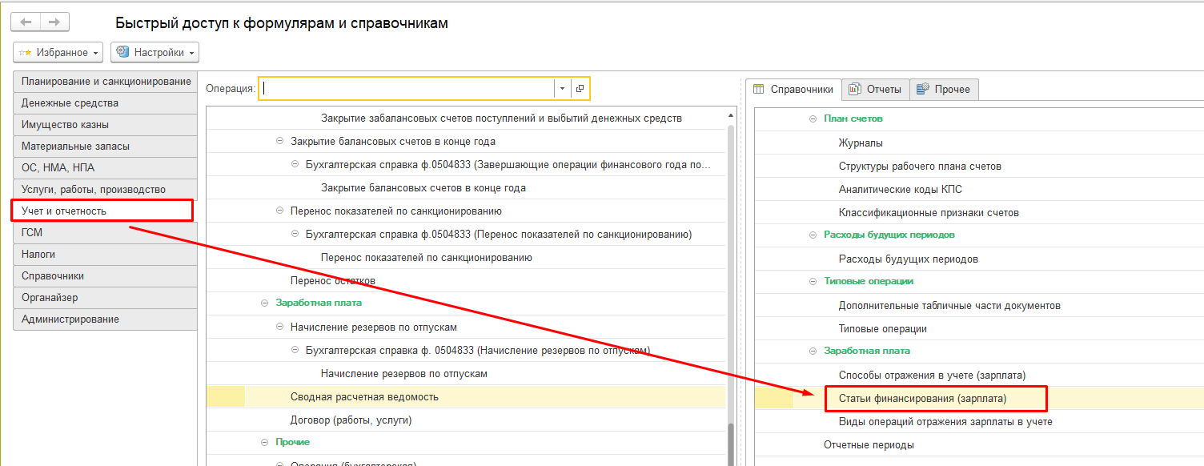
Если необходимо создать новую статью финансирования:
- Нажать на кнопку «Создать»
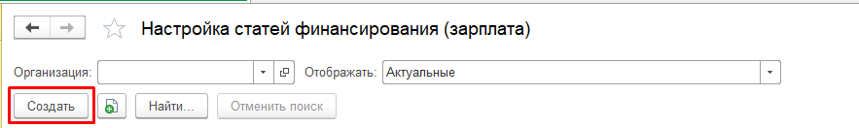
- Заполнить реквизиты:
- Наименование – Бюджет
- Код - 02
- Организация – выбрать
- Нажать на кнопку «Добавить», для добавления новых настроек отражения зарплаты в учете
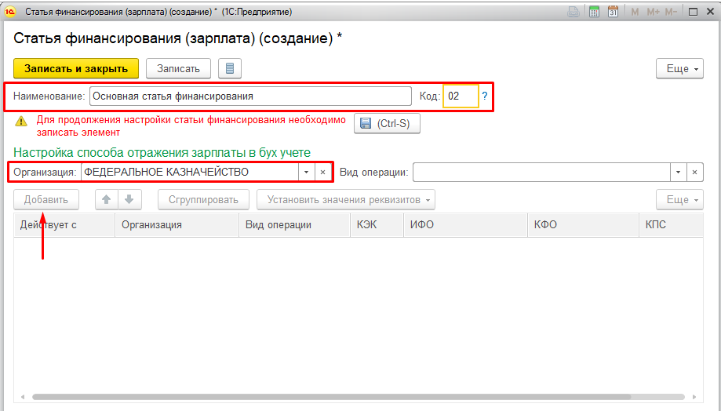
Если в базе уже существует статья финансирования:
- Открыть элемент справочника. Заполнить «Организацию», нажать на кнопку «Добавить», для добавления новых настроек отражения зарплаты в учете:
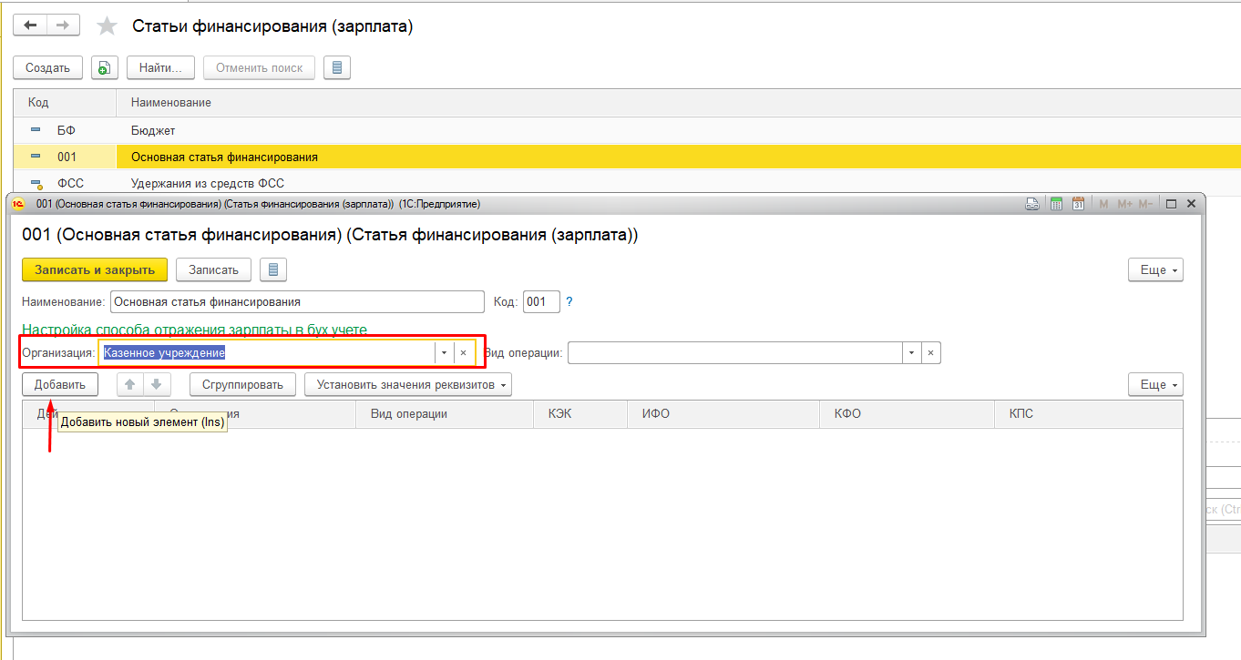
Вид операции указывать не нужно – это поле для отбора данных в табличной части статьи финансирования.
- Заполнить реквизиты:
- КЭК – КОСГУ - из «Таблицы сопоставления» (Приложение №1) отмечаем галкой виды операций: «Начисления», «Удержания», «НДФЛ», «Взносы», для которых будет действовать данная настройка. Проводим настройку для каждого вида КЭК из таблицы.
- Настройка действует с: «Дата вступления настройки отражения»
- КФО
- КПС
Для одного и того же Вида операции (например, НДФЛ) может быть создано несколько статей финансирования по разным КЭК.
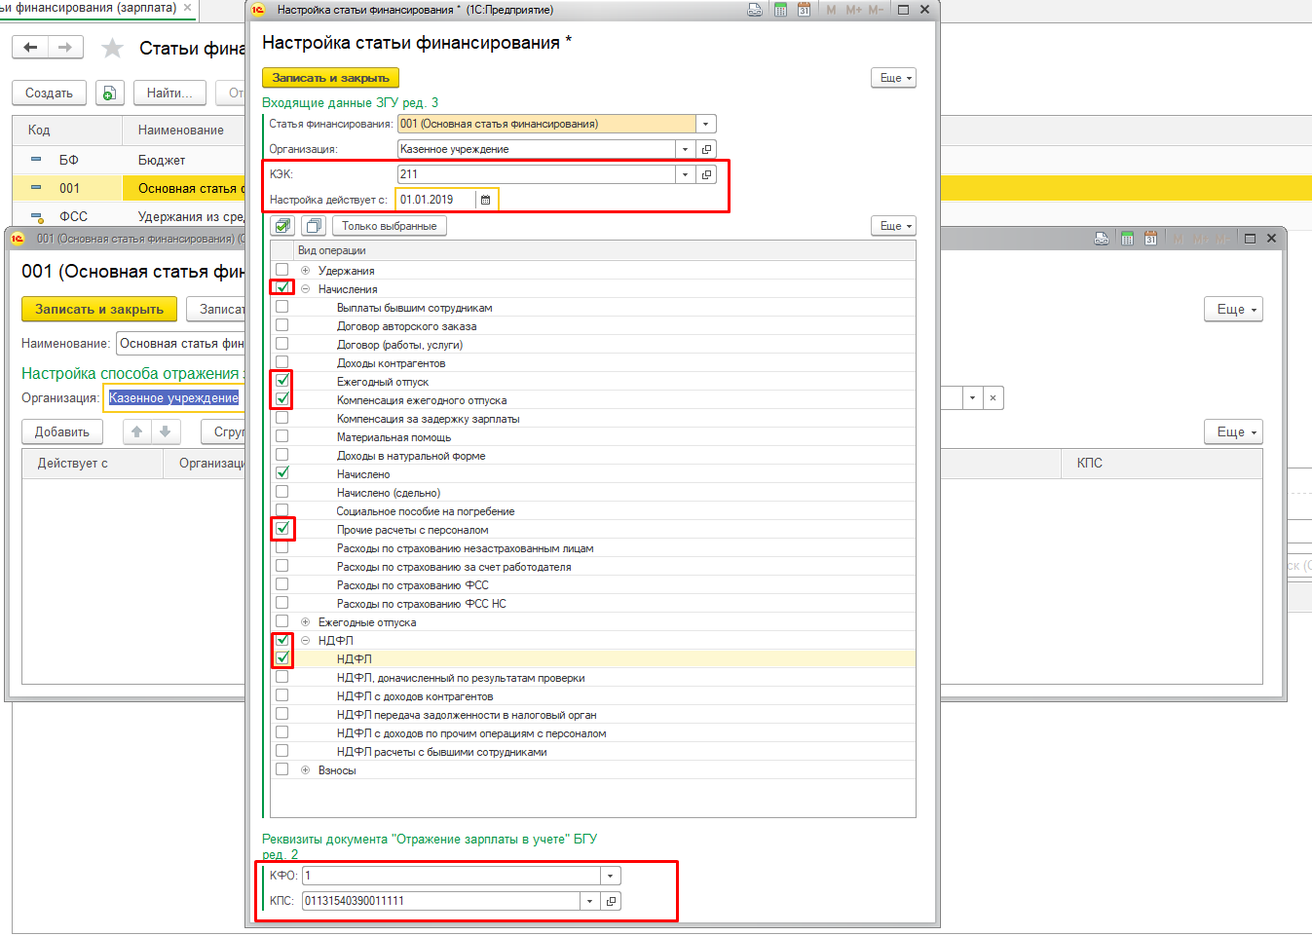
- Нажать на кнопку «Записать и закрыть» для сохранения изменений.
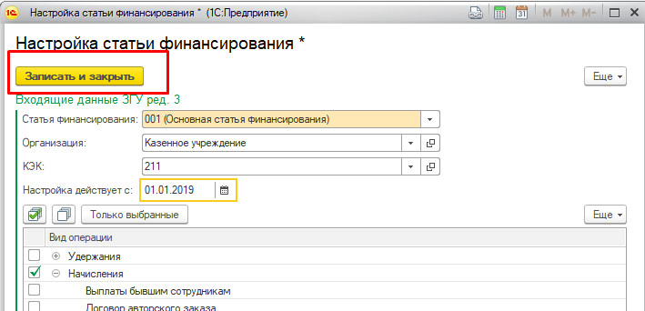

Пример правильной настройки основной статьи финансирования (не шаблонный вариант настройки):
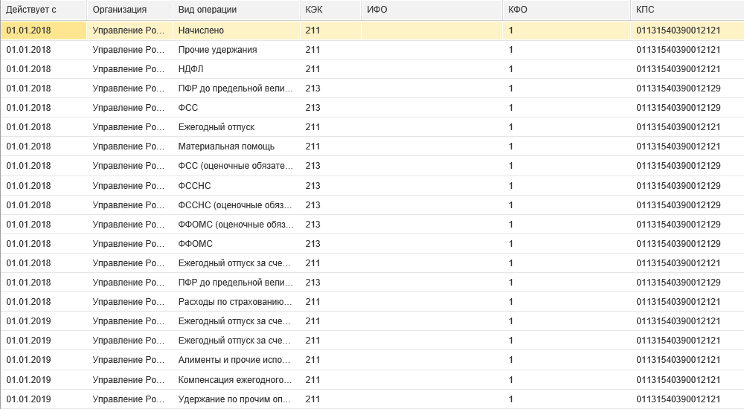

Настройка способов отражения в учете
Способы отражения в учете настраиваются для того, чтобы в документе «Сводная расчетная ведомость» при нажатии на кнопку «Заполнить – Операции» автоматически определился счет учета расходов по заработной плате. Сколько счетов расходов, столько должно быть и способов отражения в учете. В казенном учреждении счет учета затрат, как правило, один – 401.20. Если есть затраты по заработной плате, например, на счете 109.60, нужно добавить еще один способ отражения.
Для настройки способа отражения пользователю с полномочиями «УНФА_УИО Управление настройками подсистемы сотрудник ЦБ администратор» необходимо:
- Перейти в раздел «Учет и отчетность» – «Справочники» – «Способы отражения в учете (зарплата)»
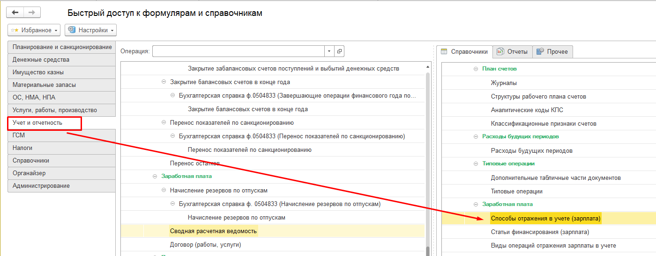
- Открыть элемент справочника двойным щелчком мыши. Заполнить Организацию, нажать на кнопку «Добавить», для добавления новых настроек отражения зарплаты в учете:
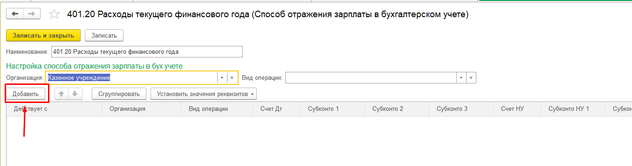
Вид операции указывать не нужно – это поле для отбора данных в табличной части способа отражения в учете.
- Заполнить реквизиты:
- Настройка действует с: «Дата вступления настройки отражения»
- Отметить галкой виды операций: «Начисления», «Удержания», «НДФЛ», «Взносы», для которых будет действовать данная настройка
- Счет дебета
- Субконто – поле доступно для редактирования при наличии субконто для выбранного счета
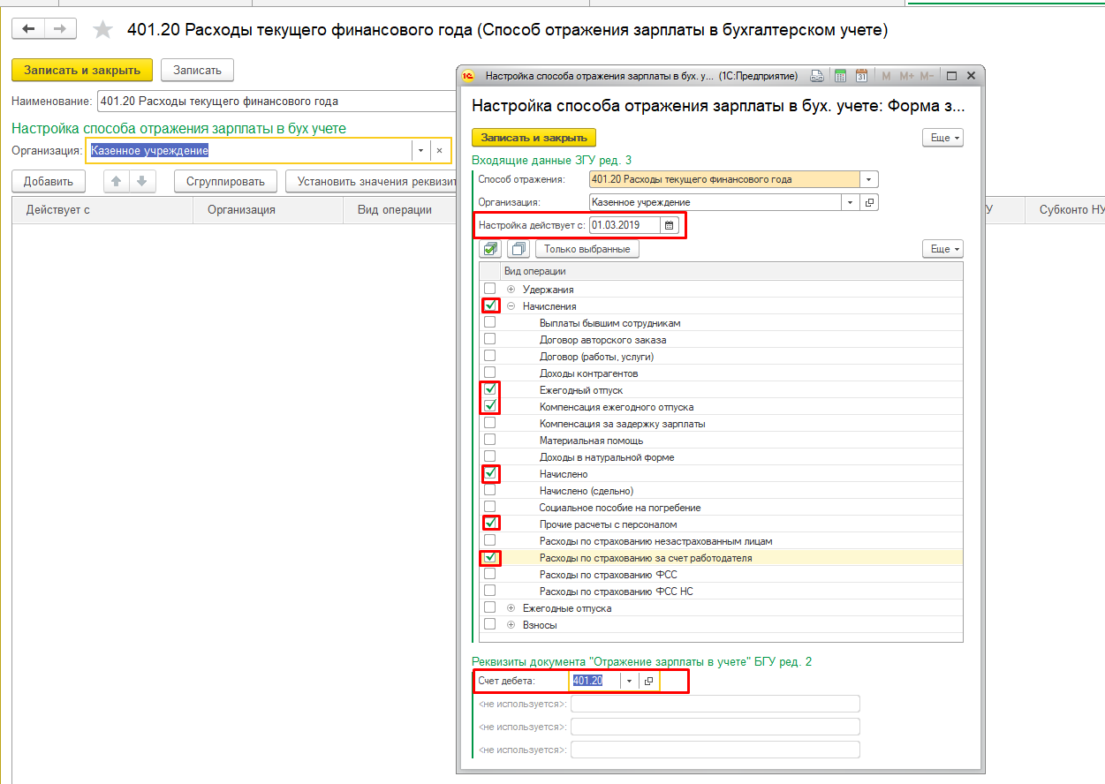
- Нажать кнопку «Записать и закрыть» для сохранения изменений.
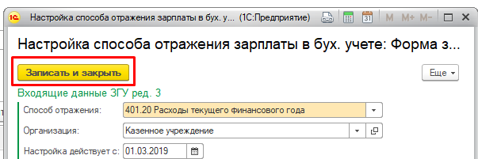

Для корректной настройки способов отражения необходимо воспользоваться «Таблицей сопоставления» (Приложение №1). Для каждого из Способов отражения из "Таблицы" выбираются все операции и выбирается Счет учета.
Пример правильно настроенных способов отражения:
Действует с | Организация | Вид операции | Счет Дт | Субконто 1
01.01.2018 | Управление | ПФР до предельной величины (оценочные обязательства) | 401.60 | резерв предстоящей оплаты отпусков
01.01.2018 | Управление | ФСС (оценочные обязательства) | 401.60 | резерв предстоящей оплаты отпусков
01.01.2018 | Управление | ФССНС (оценочные обязательства) | 401.60 | резерв предстоящей оплаты отпусков
01.01.2018 | Управление | ФФОМС (оценочные обязательства) | 401.60 | резерв предстоящей оплаты отпусков
01.01.2018 | Управление | Ежегодный отпуск за счет оценочных обязательств | 401.60 | резерв предстоящей оплаты отпусков
01.01.2018 | Управление | Начислено | 401.20
01.01.2018 | Управление | Договор (работы, услуги) | 401.20
01.01.2018 | Управление | ФСС | 401.20
01.01.2018 | Управление | Ежегодный отпуск | 401.20
01.01.2018 | Управление | Материальная помощь | 401.20
01.01.2018 | Управление | ФССНС | 401.20
01.01.2018 | Управление | ФФОМС | 401.20
01.01.2018 | Управление | ПФР до предельной величины | 401.20
01.01.2018 | Управление | Расходы по страхованию за счет работодателя | 401.20
01.01.2018 | Управление | Прочие расчеты с персоналом | 401.20
01.01.2018 | Управление | ПФР - с базы сверх предельной величины (оценочные обязательства) | 401.60 | резерв предстоящей оплаты отпусков
01.01.2018 | Управление | ПФР до предельной величины (оценочные обязательства) | 401.60 | резерв предстоящей оплаты отпусков
01.01.2018 | Управление | Прочие расчеты с персоналом | 401.20
01.01.2018 | Управление | Ежегодный отпуск за счет оценочных обязательств | 401.60 | резерв предстоящей оплаты отпусков
01.01.2018 | Управление | Ежегодный отпуск за счет оценочных обязательств и резервов | 401.60 | резерв предстоящей оплаты отпусков
01.01.2018 | Управление | Ежегодный отпуск за счет резервов | 401.60 | резерв предстоящей оплаты отпусков
01.01.2018 | Управление | Компенсация ежегодного отпуска за счет оценочных обязательств | 401.60 | резерв предстоящей оплаты отпусков

По НДФЛ, настройку способа отражения делать не надо, счёт 303.01 заполнится автоматически.
Для операций по Прочим удержаниям, при настройке способа отражения необходимо проставить счёт кредита.
После настройки Статьи финансирования и Способа отражения зарплаты в учете, автоматически будут заполнены данные КФО, КПС, КЭК на вкладке «Операции».
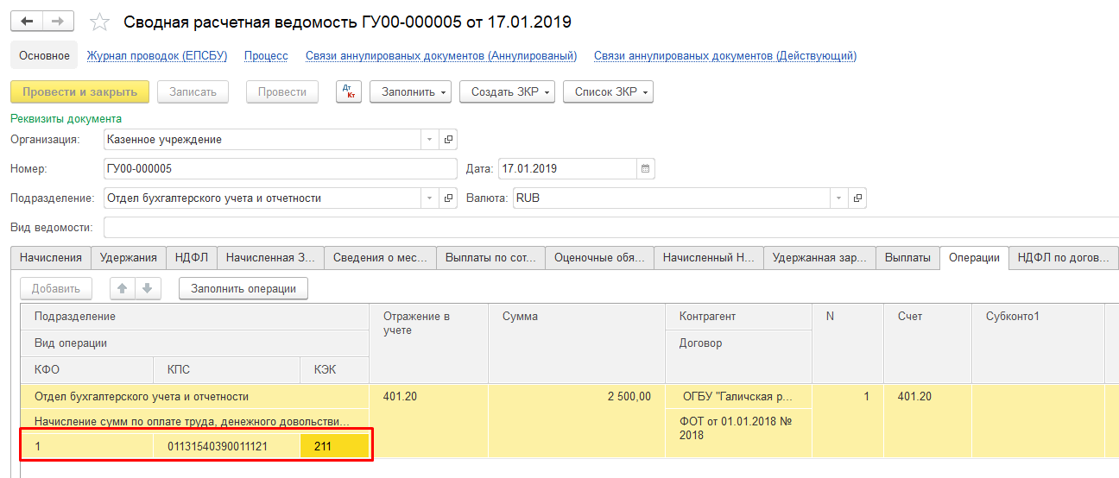
Настройка заполнения регистрации в налоговом органе (Налоги и платежи организации)
Пользователю с полномочиями «УНФА_УИО Формирование бухгалтерских проводок и обработка документов сотрудник ЦБ ввод, УНФА_УИО Формирование бухгалтерских проводок и обработка документов сотрудник ЦБ согласование, УНФА_УИО Формирование бухгалтерских проводок и обработка документов сотрудник ЦБ подписание» необходимо:
- Перейти в раздел «Налоги» – «Справочники» – «Налоги и платежи организации»
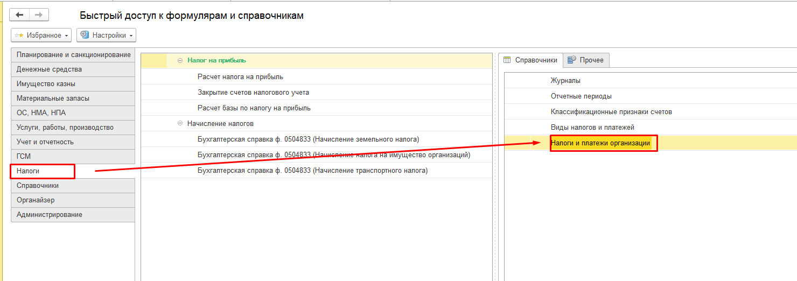
- Открыть элемент справочника двойным щелчком мыши или создать новый, нажав на кнопку «Создать».

- Заполнить реквизиты для подстановки в платежно-расчетные документы:
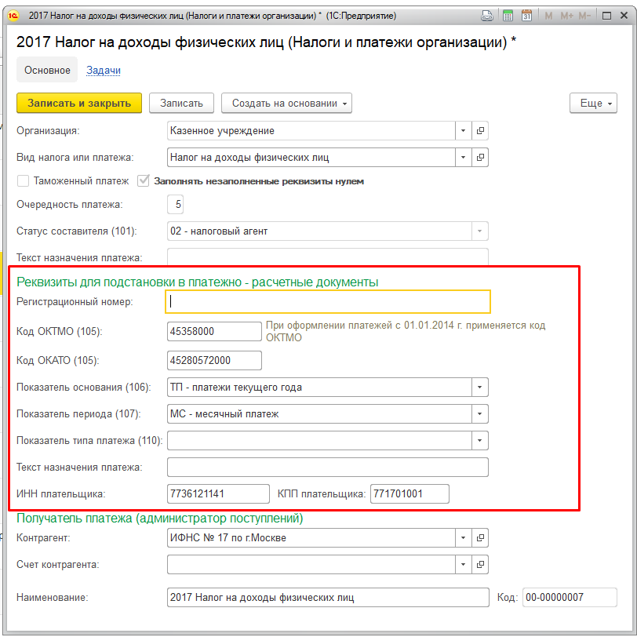

- Заполнить получателя платежа:
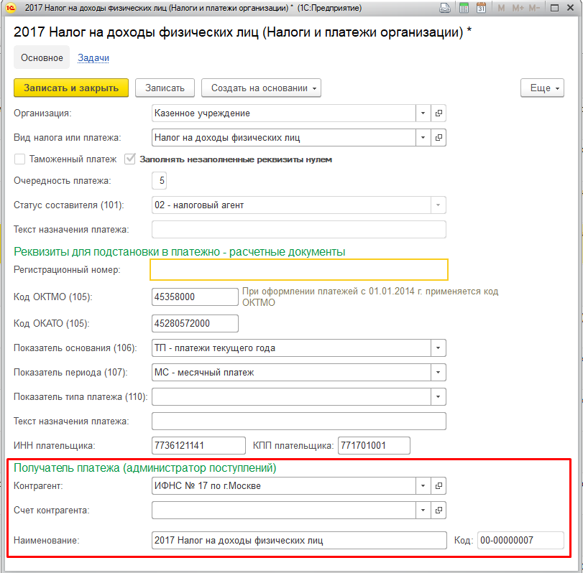
- Нажать на кнопку «Записать и закрыть» для сохранения изменений.
- Реквизиты Код ОКТМО, Код ОКАТО, КПП плательщика справочника «Налоги и платежи организации» должны быть равны данным, указанным в документе «Сводная расчетная ведомость» (вкладка «НДФЛ»).

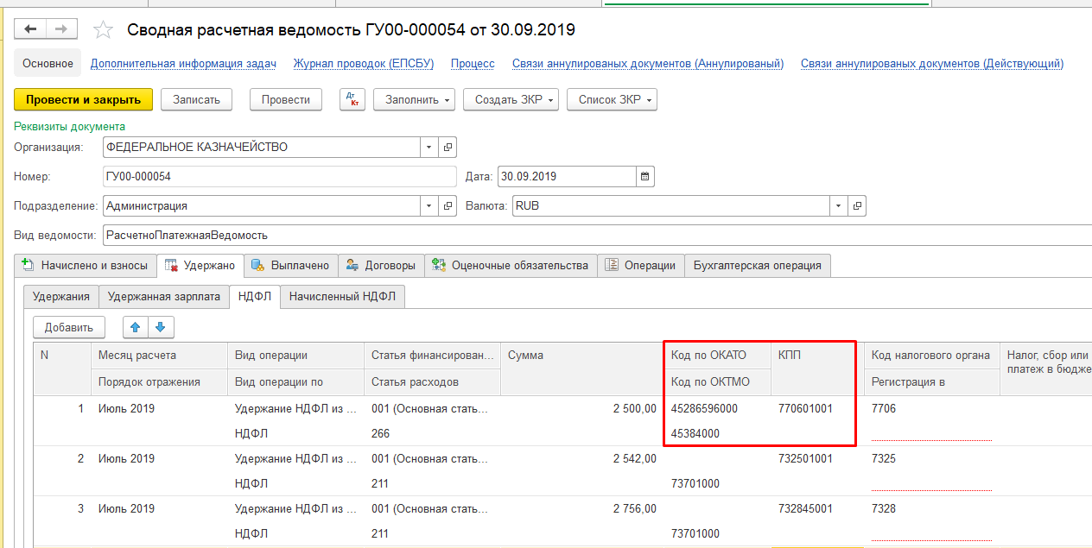
После успешной настройки налогов и платежей организации, в документе «Сводная расчетная ведомость» при нажатии на кнопку «Заполнить – Регистрации в налоговом органе (НДФЛ)» будут автоматически заполнены данные «Налог, сбор или иной платеж в бюджет».
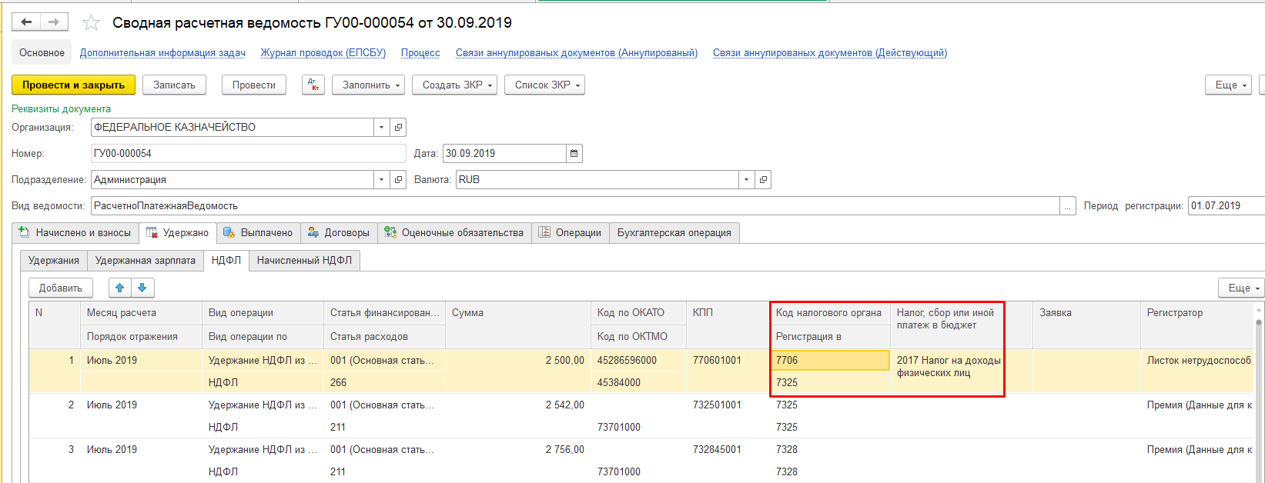

Обмен справочниками с ПУОТ

Данный обмен необходим, при добавлении в ПУиО новых статей финансирования или способов отражения. После этого выгруженные статьи финансирования и способы отражения нужно загрузить в ПУОТ. Если в ПУОТ уже существуют статьи финансирования или способы отражения в учете аналогичные данным в ПУиО, выгружать данные в ПУОТ не нужно.

Отправка справочников «Статья финансирования» и «Способы отражения в учете» в ПУОТ. Создание документа «Экспорт данных»

Пользователю с полномочиями «УНФА_УИО Формирование бухгалтерских проводок и обработка документов сотрудник ЦБ ввод, УНФА_УИО Формирование бухгалтерских проводок и обработка документов сотрудник ЦБ согласование, УНФА_УИО Формирование бухгалтерских проводок и обработка документов сотрудник ЦБ подписание» необходимо:
1. Перейти в раздел «Учет и отчетность», открыть документ «Экспорт данных»
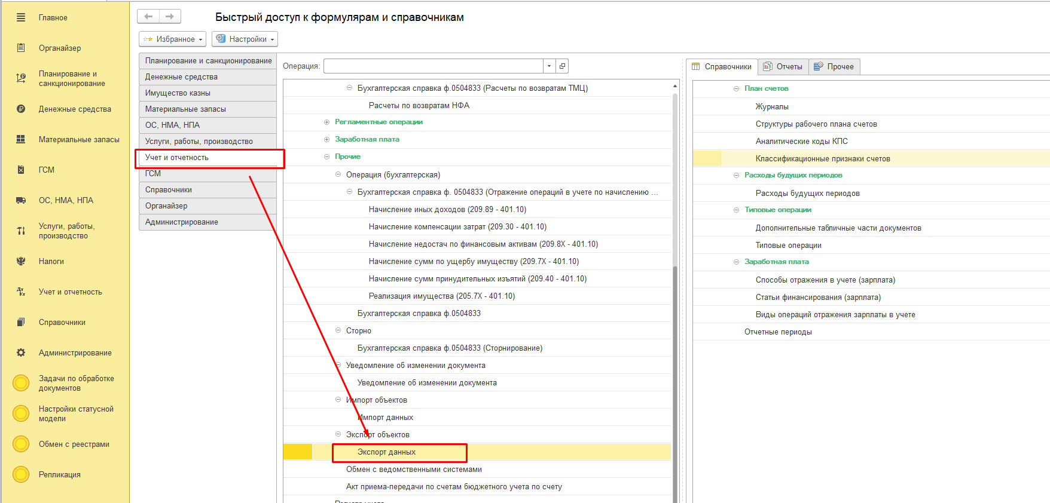
- Создать новый документ
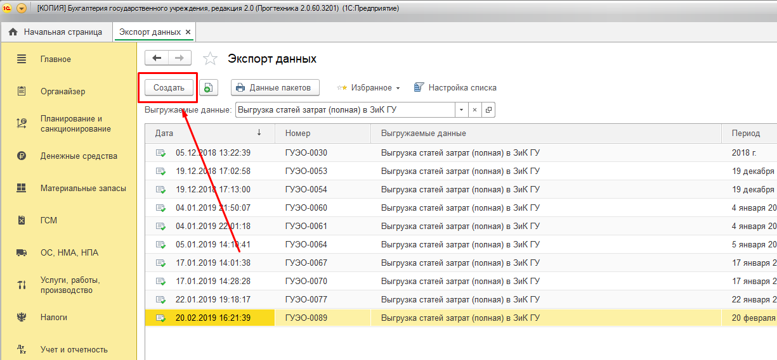
- Заполнить реквизиты документа «Экспорт данных»:
- Выгружаемые данные - Выгрузка статей затрат (полная) в ЗиК ГУ (при первичной отправке справочников в зарплату)
- Выгружаемые данные - Выгрузка статей затрат (изменения) в ЗиК ГУ (при отправке изменений справочников в зарплату)
Период и каталог указывать не нужно.
- Нажать на кнопку «Заполнить». В табличной части «Объекты обмена» должен появиться файл для отправки.
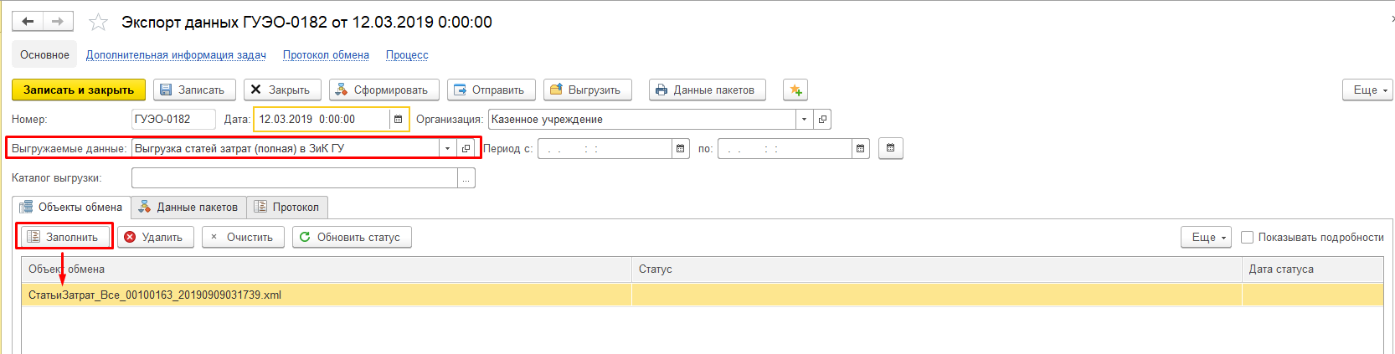
- Нажать на кнопку «Сформировать». На вкладке «Данные пакетов» должен появиться пакет данных для отправки.
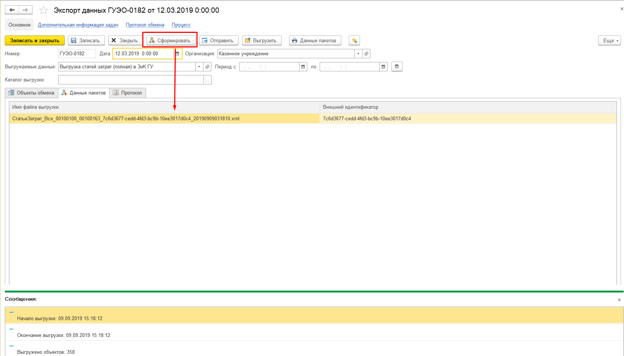
- Нажать на кнопку «Отправить».
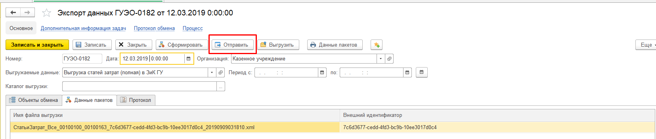
Данные будут отправлены во все зарплатные базы данных, с которыми настроет обмен в справочнике «Соответствия подразделений и организаций».
- После получения сообщения «Пакет отправлен» нажать на кнопку «Зарегистрировать» для перевода документа «Импорт данных» в статус «Зарегистрирован».

2. Получение справочников из ПУОТ. Работа с документом «Импорт данных»

В данном случае рассматривается загрузка данных справочников, выгруженных из ПУОТ в п. 3 инструкции «Памятка_обмен ПУОТ с ПУиО».
Пользователю с полномочиями «УНФА_УИО Формирование бухгалтерских проводок и обработка документов сотрудник ЦБ ввод, УНФА_УИО Формирование бухгалтерских проводок и обработка документов сотрудник ЦБ согласование, УНФА_УИО Формирование бухгалтерских проводок и обработка документов сотрудник ЦБ подписание» необходимо:
1. Принять к исполнению задачу на регистрацию в учете документа «Импорт данных». Открыть документ.
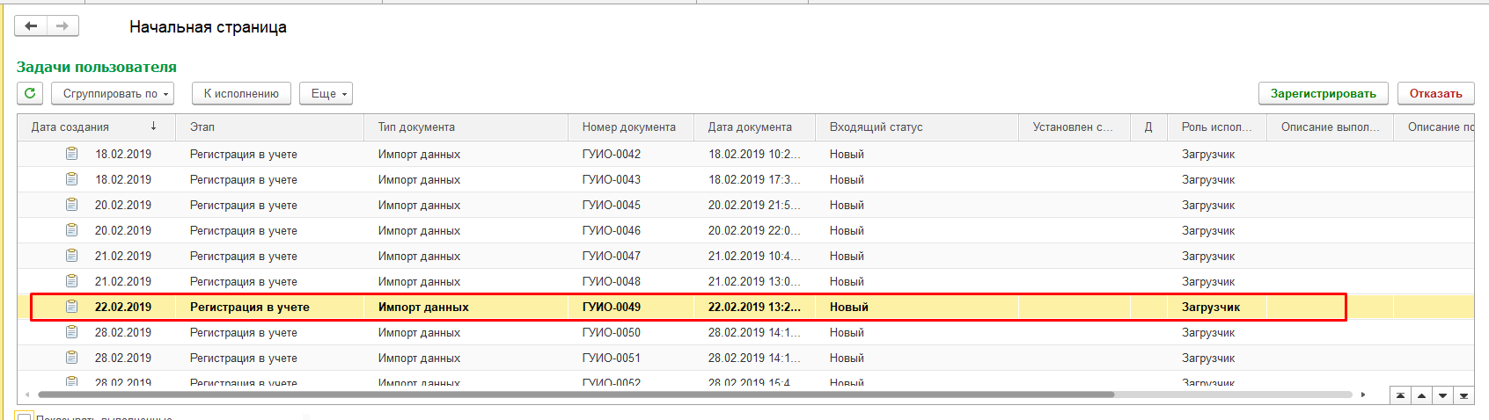
- Нажать на кнопку «Загрузить».
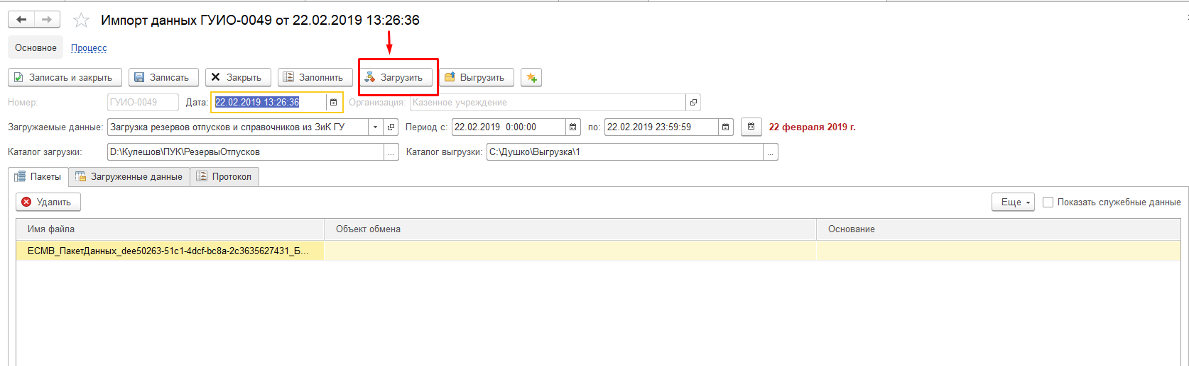
- После получения сообщения об успешной загрузке данных, нажать на кнопку «Зарегистрировать» для перевода документа «Импорт данных» в статус «Зарегистрирован».

Подготовка данных для автоматизированного заполнения документов «Заявка на кассовый расход»

1. Настройка автоматизированного заполнения документа «Заявка на кассовый расход»

Действие 1. Заполнение учетного номера
- Заполнение учетного номера в ЗКР происходит на основании поля «Учетный номер обязательства, присвоенный номером казначейства» справочника «Договоры»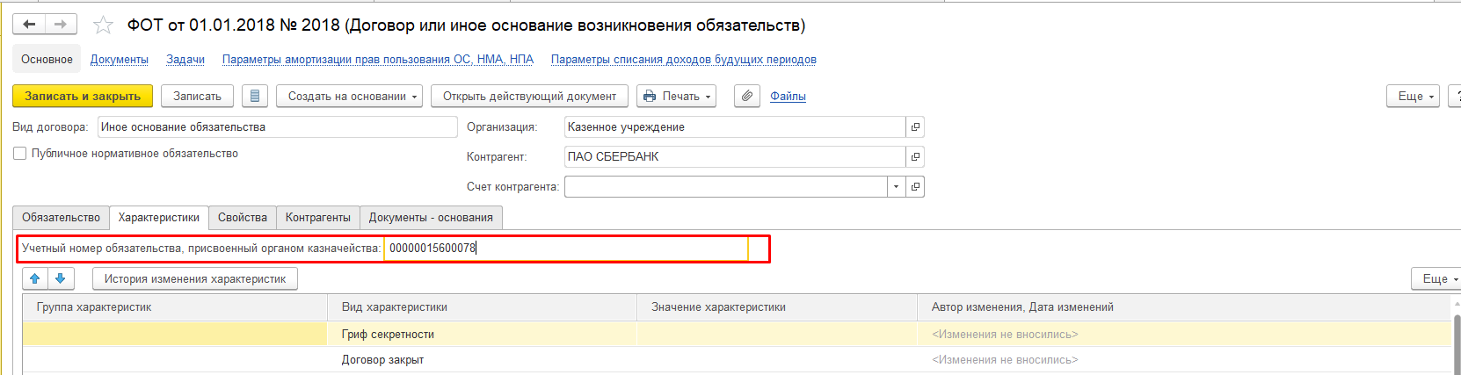
Если в документе «Заявка на кассовый расход» выбран договор, в котором заполнен учетный номер, данные в документе будут заполнены автоматически.
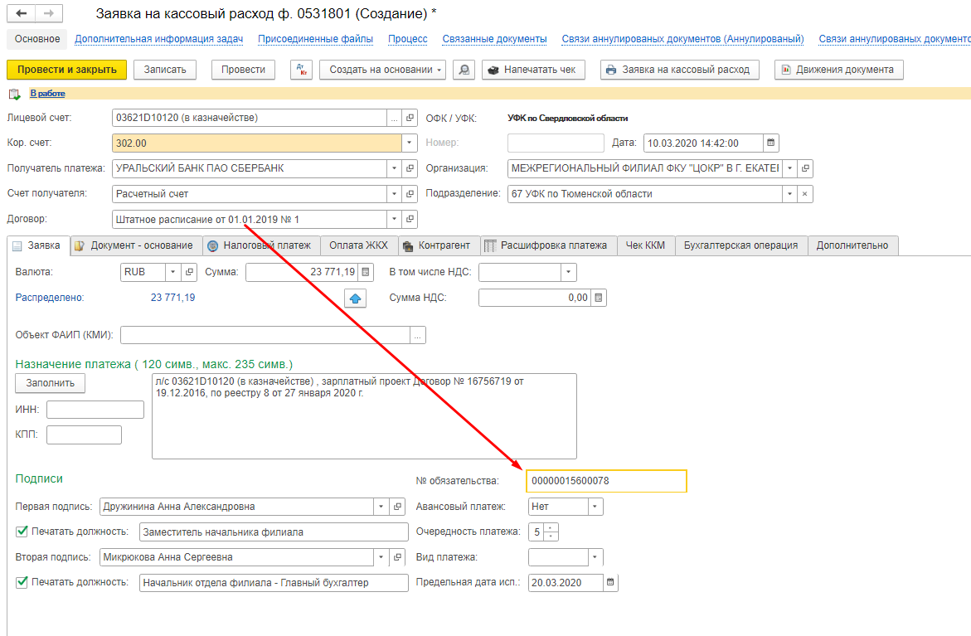

Договор, который будет подставлен при формировании ЗКР на основании документа «Сводная расчетная ведомость», а также КФО по умолчанию, нужно указать в разделе «Администрирование», «Настройка параметров учета», ссылка «Документы и отчеты»:
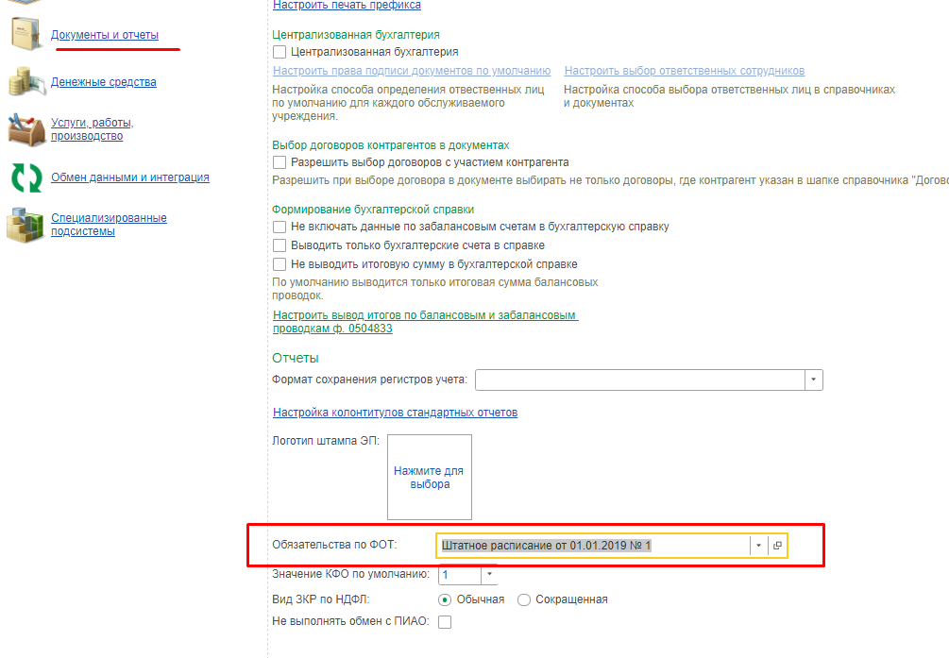
Действие 2. Настройка заполнения шаблона назначения платежа
Пользователю необходимо:
1. Перейти в раздел «Денежные средства» – «Справочники» – «Шаблоны текста» - «Назначение платежа»
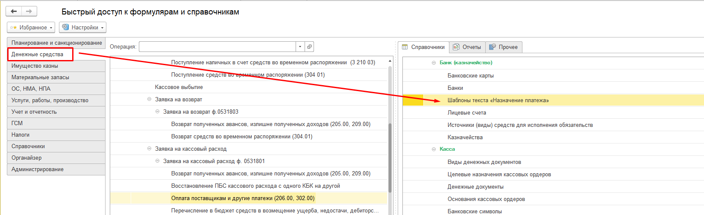
- Нажать на кнопку Создать.
- Выбрать Тип документа – «Заявка на кассовый расход». Ввести наименование (к примеру - «Основной шаблон»)
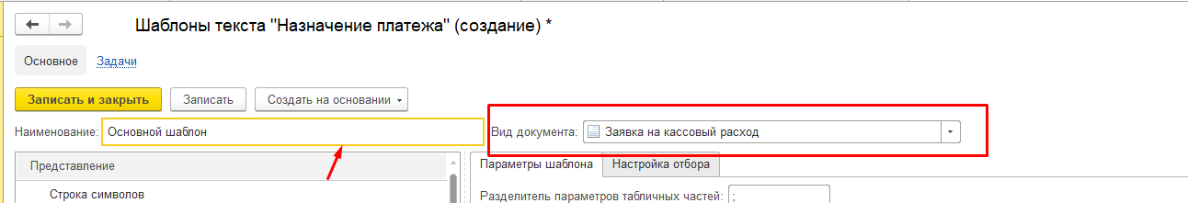
- В левой табличной части доступные реквизиты для заполнения шаблона назначения платежа. Необходимо выбрать реквизит и дважды кликнуть мышью, чтобы реквизит отобразился в шаблоне текста:
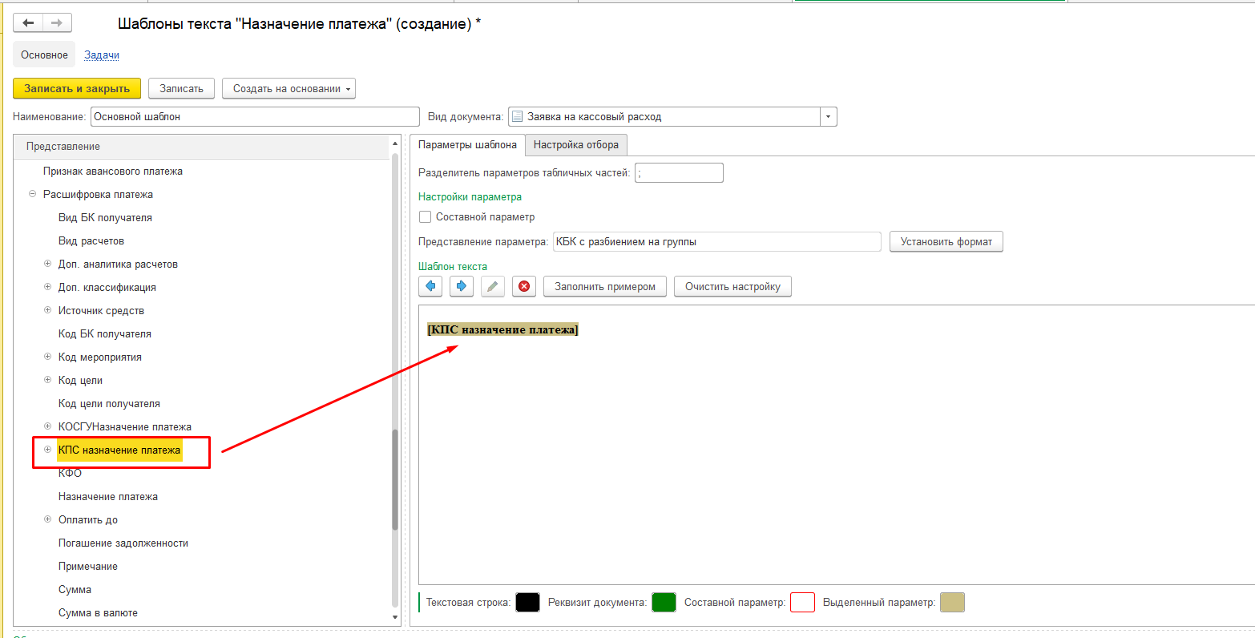
Для добавления текста, в том числе и разделителей, необходимо выбрать реквизит «Строка символов», дважды щёлкнуть мышью и ввести необходимый текст или символ:
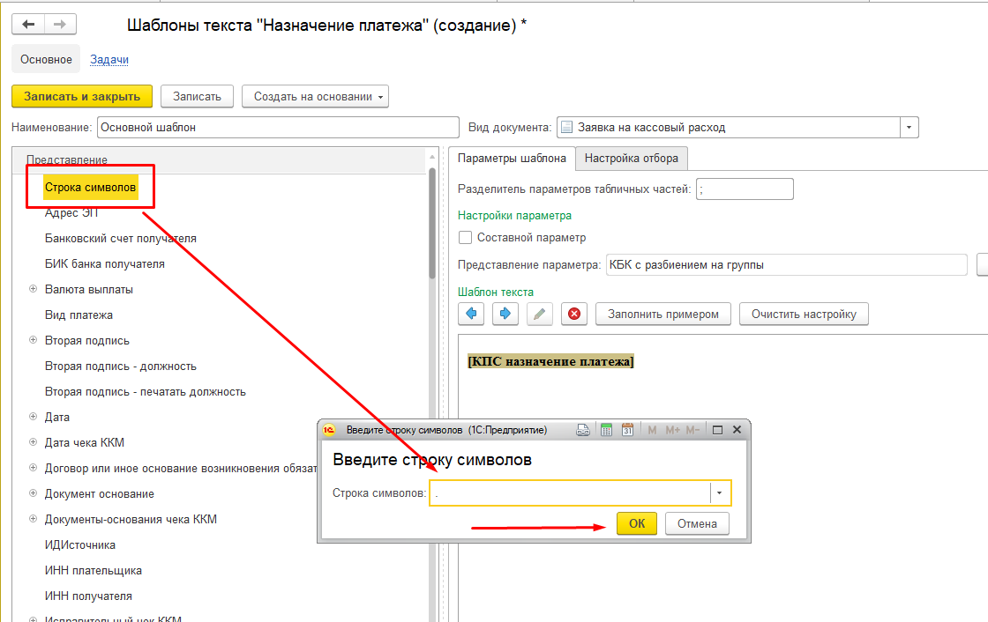
Стрелки на форме позволяют менять местами реквизиты:
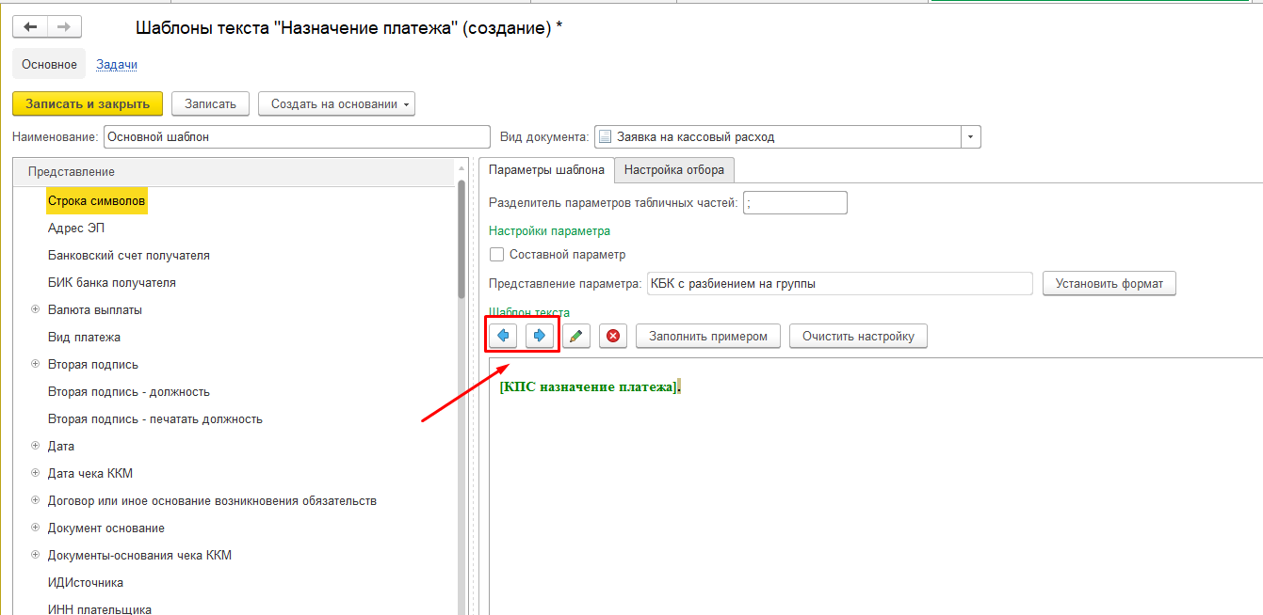
При нажатии на кнопку «Заполнить примером» шаблон текста заполнится стандартным шаблоном, который определен конфигурацией. Можно воспользоваться шаблонным значением, и скорректировать его.
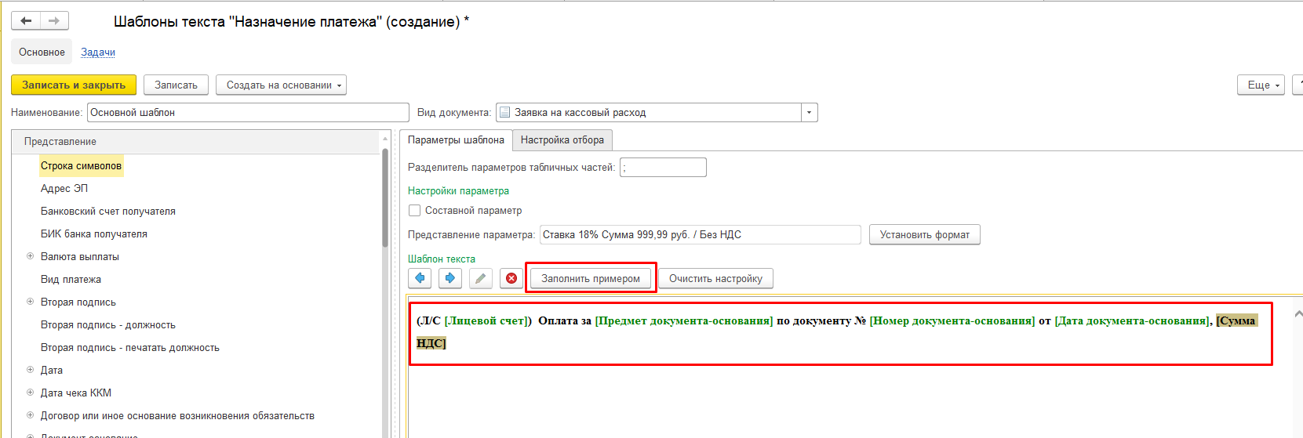
Кнопка «Установить формат» позволяет установить формат для выбранного реквизита:
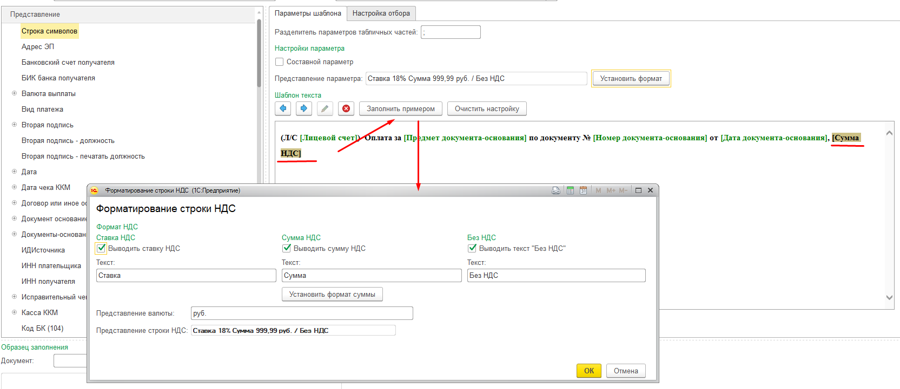
После заполнения шаблона текста платежа необходимо нажать на кнопку «Записать и закрыть» для сохранения шаблона.
Для заполнения в ЗКР поля Назначение платежа для разных перечислений необходимо настроить требуемые (свои) шаблоны.
Для автоматического заполнения назначения платежа в документе «Заявка на кассовый расход» необходимо нажать кнопку «Заполнить назначение платежа»
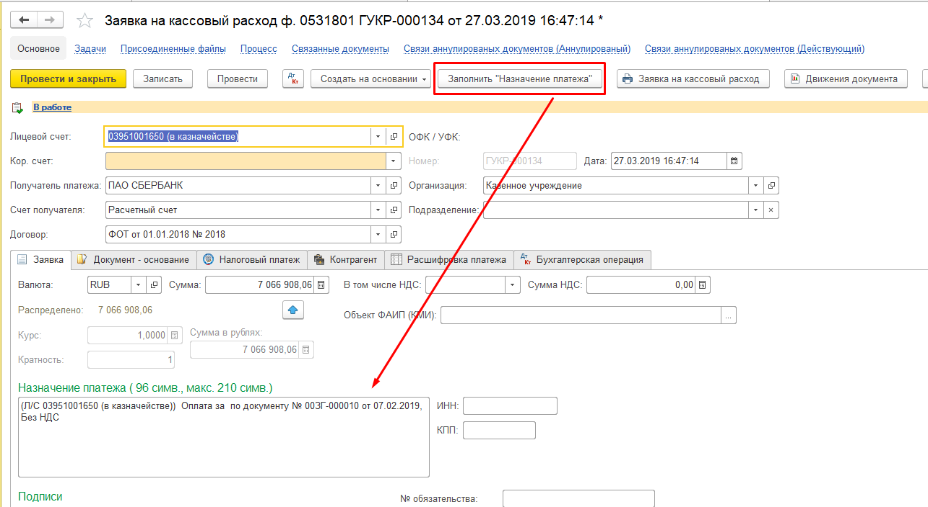

- Использование Шаблона заполнения ЗКР при формировании заявок на кассовый расход.

Формирование ЗКР на основании Сводной расчетной ведомости может осуществлять с использованием Шаблона заполнения ЗКР, либо на основании данных сводной расчетной ведомости.
Для отключения автоматического заполнения ЗКР на основании созданного Шаблона заполнения ЗКР, пользователю с полномочиями «УНФА_УИО Управление настройками подсистемы сотрудник ЦБ администратор» необходимо в разделе «Администрирование», «Настройка параметров учета», ссылка «Документы и отчеты» необходимо установить галочку в настройке Создание ЗКР без шаблона.
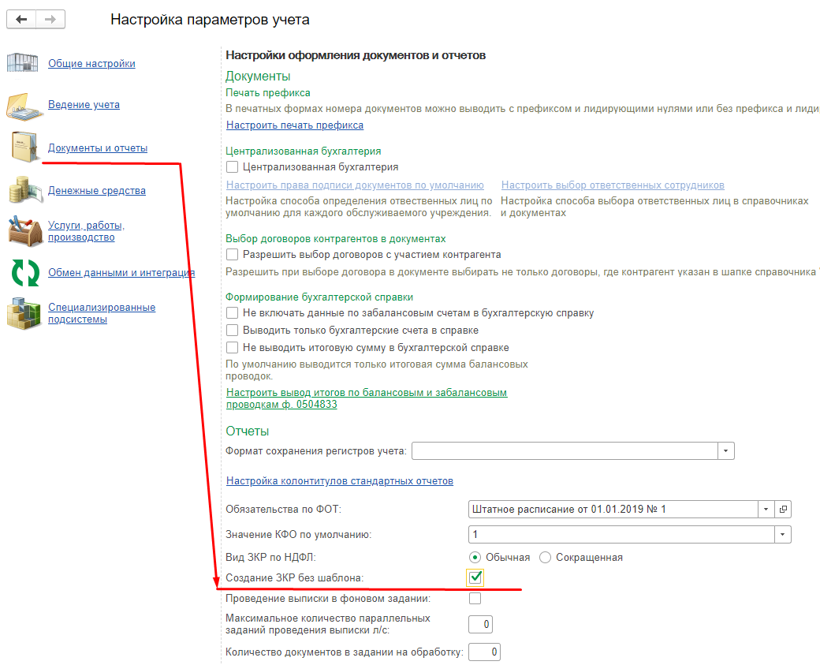

Если настройка отключена, а в регистре сведений Шаблоны заполнения ЗКР (ПРГ) не созданы, то при формировании заявок на кассовый расход на основании сводной расчетной ведомости, будет выходить сообщение об отсутствии настроенного Шаблона заполнения ЗКР:

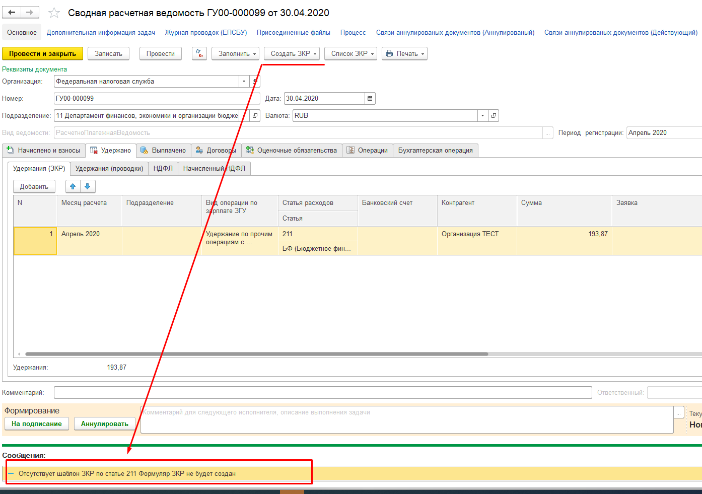

Для автоматического заполнения ЗКР по начислениям, удержаниям и НДФЛ, необходимо предварительно заполнить регистр «Шаблоны заполнения ЗКР» в разделе «Учет и отчетность» - «Прочие». Создание элемента регистра доступно пользователю с правами Главный бухгалтер.

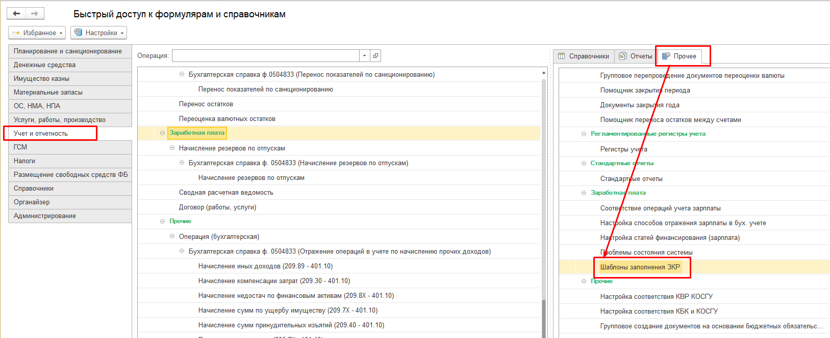

В новом окне нажать кнопку «Создать» и заполнить данные регистра сведений.
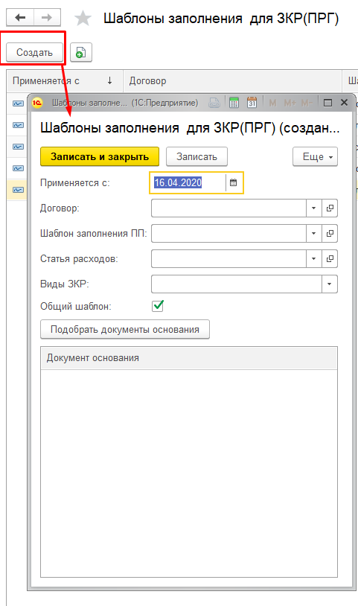
Порядок заполнения Шаблона заполнения ЗКР (ПРГ):
- «Применяется с»: указывается дата, с которой требуется применять указанный Шаблон заполнения ЗКР. На одну дату могут быть созданы несколько Шаблонов по разным видам ЗКР, статье расхода и Подразделению.
- Договор: указывается Договор, который будет отражаться в соответствующем поле ЗКР. Например,: Штатное расписание от 01.01.2019 № 1
- Шаблон заполнения ПП: выбрать нужный шаблон для заполнения назначения платежа
- Статья расхода: указать КЭК
- Виды ЗКР: ЗКР по начисления, ЗКР по НДФЛ, ЗКР по удержаниям.
- При выборе вид ЗКР по начислениям, открывается реквизит Основной контрагент (не обязательное для заполнения). Указанное в нем значение будет заполнено в сформированной ЗКР, на вкладке Бухгалтерская операция в поле «Основной контрагент (302)» для подстановки при формировании проводок при отражении в учете ЗКР. Выбранное значение Основного контрагента должно совпадать с тем, которое указано в СРВ.
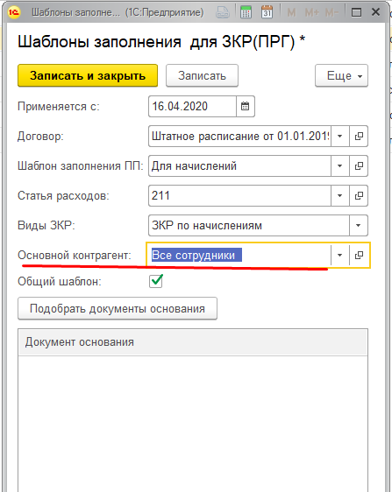

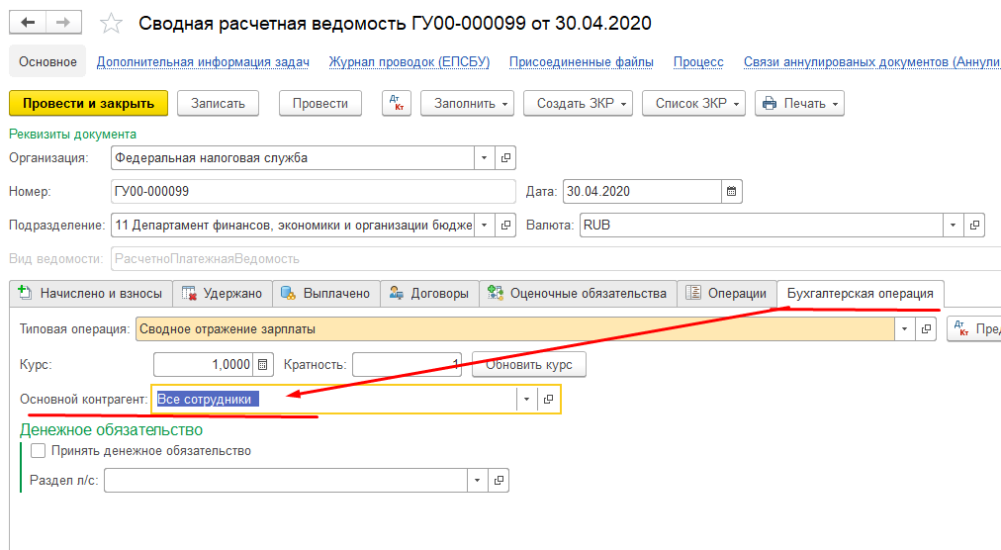 | 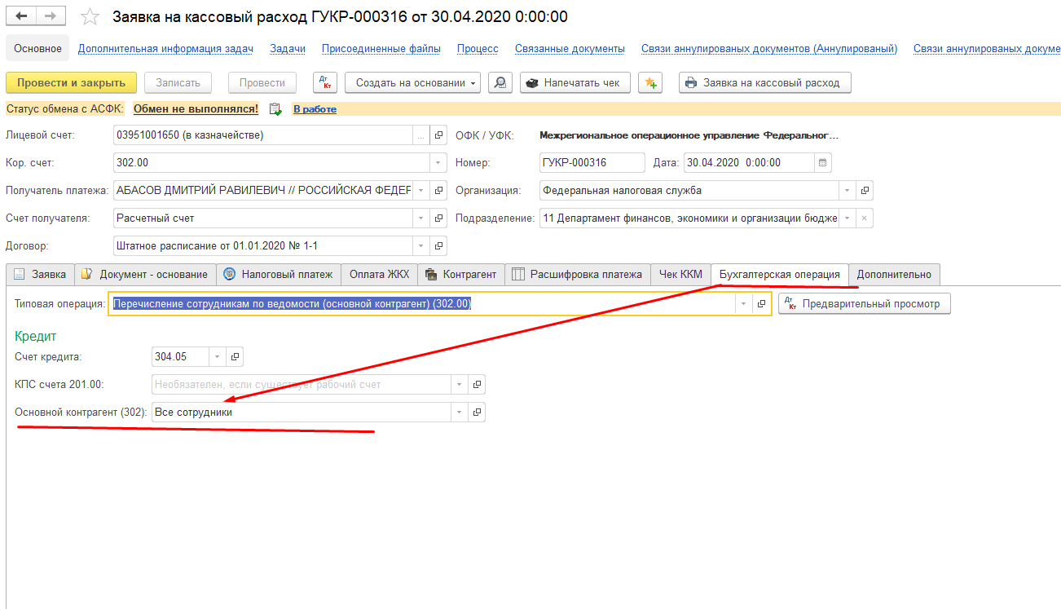

- Общий шаблон «галка»: устанавливается автоматически для учреждений, которые не ведут учет по подразделениям.

- Подразделение: для учреждений, которые ведут учет по подразделениям (в т.ч. ЦОКР), настройка снимается (отключить «галку») и становится доступно поле Подразделение. При заполнении, поля «Подразделение» должно совпадать с полем «Подразделение» в сводной расчетной ведомости в шапке. Шаблоны создаются для каждого Подразделения отдельно.

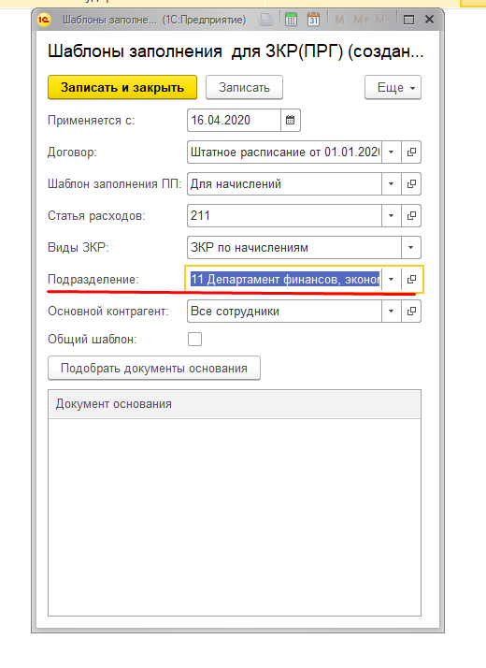 | 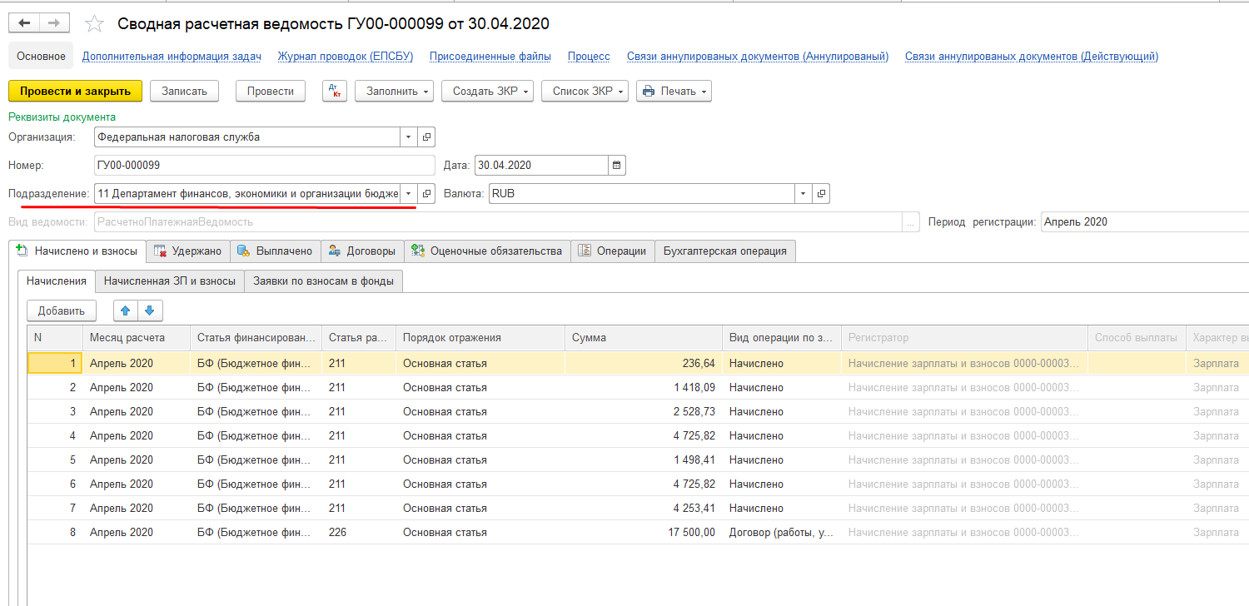

- Подобрать документы основания: выбрать значения (доступно к выбору одно и более значений). Для выбора нескольких документов оснований, необходимо удерживать клавишу Ctrl и мышкой выделить необходимые элементы.

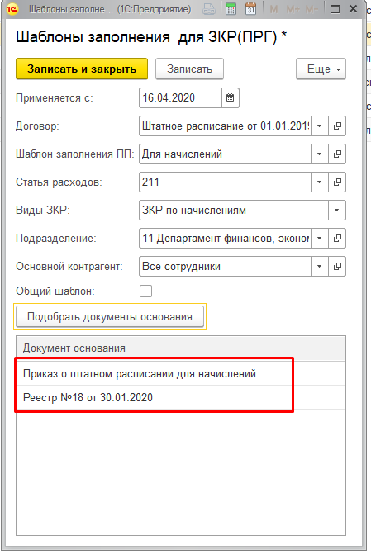 | 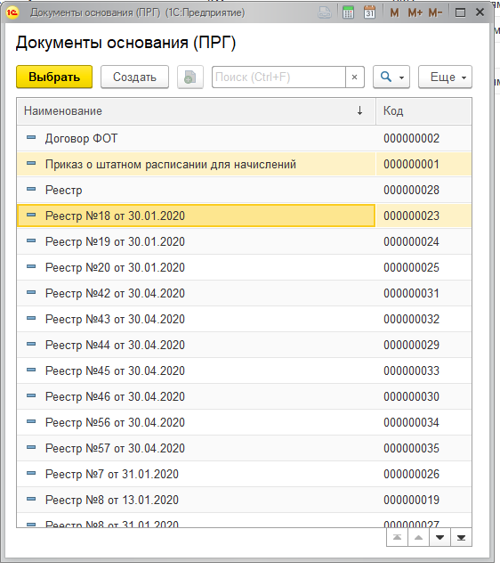

Нажать на кнопку «Записать и закрыть» для сохранения изменений.

Пример заполнения регистра сведений Шаблоны заполнения для ЗКР (ПРГ).
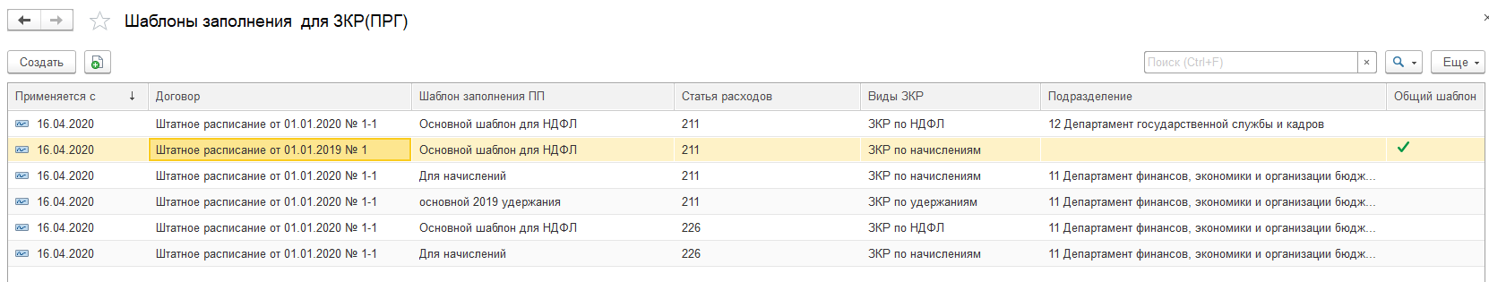

В загруженной сводной расчетной ведомости, при нажатии на «Создать ЗКР по начислениям» будут созданы заявки на кассовый расход по перечислению начислений с учетом заполненного ранее регистра Шаблоны заполнения ЗКР (ПРГ).
Если в сводной расчетной ведомости начисления по нескольким статьям расходов (например, 211 и 226), а Шаблон заполнения ЗКР (ПРГ) создан только для одной статьи расхода, при нажатии на кнопку «Создать ЗКР по начислениям» будет выходить сообщение о том, что отсутствует Шаблон и ЗКР созданы не будут. Необходимо создать Шаблон заполнения ЗКР для каждой статьи расхода.

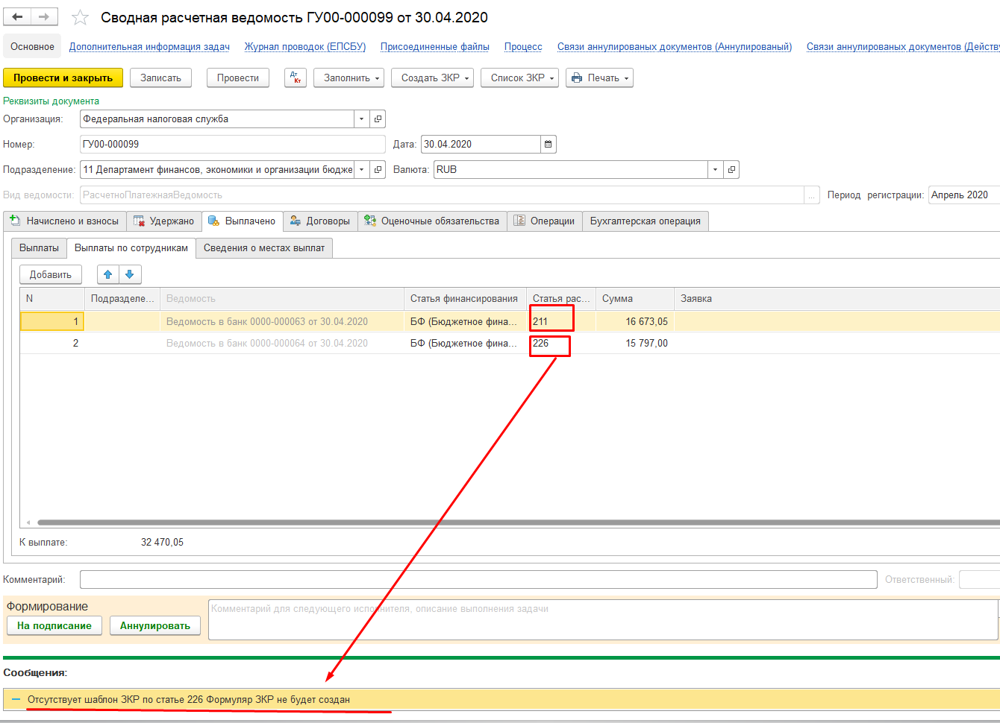

В созданной ЗКР по начислениям будут автоматически заполнены поля: Договор, вкладка Документ-основание, на вкладке Дополнительно будет заполнен Номер реестра, Дата реестра, Период, Зарплатный проект, Ведомость в банк.
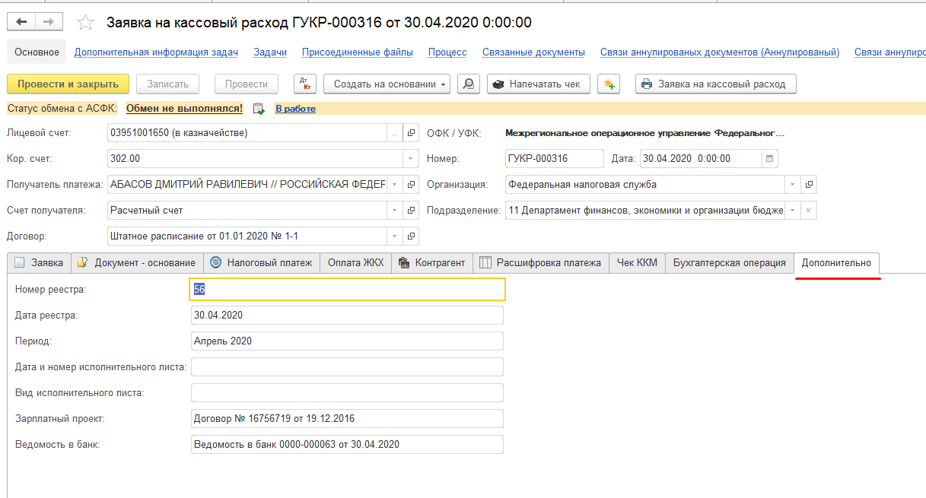

Для ЗКР по удержаниям, на вкладке Дополнительно будут заполнены Дата и номер исполнительного листа и Вид исполнительного листа.
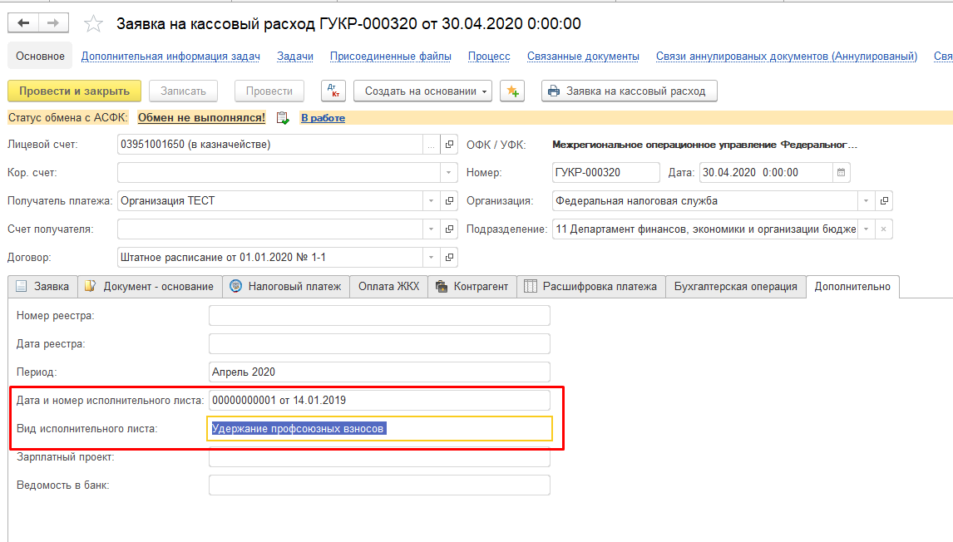
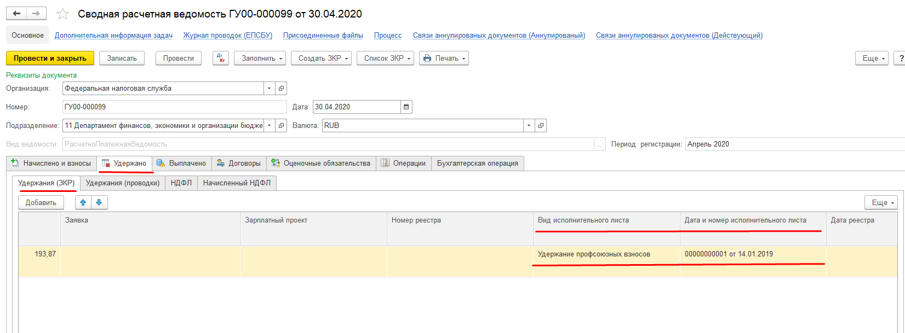

Если необходимо добавление в поле Назначение платежа данных по Зарплатному проекту, Ведомости в банк, Исполнительному листу, то необходимо предварительно настроить шаблон заполнения назначения платежа, указав нужное значение (см. Действие 2. Настройка заполнения шаблона назначения платежа).

Обмен с ПУОТ (отправка и получение данных)

Подготовка данных по договорам ГПХ к отправке в ПУОТ. Работа с документом «Договор (работы, услуги)»

Пользователю с полномочиями «УНФА_УИО Формирование бухгалтерских проводок и обработка документов сотрудник ЦБ ввод, УНФА_УИО Формирование бухгалтерских проводок и обработка документов сотрудник ЦБ согласование, УНФА_УИО Формирование бухгалтерских проводок и обработка документов сотрудник ЦБ подписание» необходимо:
1. Перейти в раздел «Учет и отчетность» - «Договор (работы, услуги)», открыть список документов.
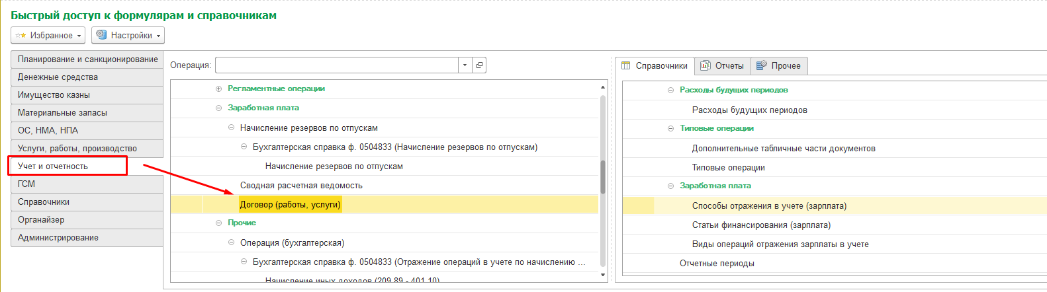
- Нажать на кнопку «Создать». Заполнить реквизиты документа.
- Нажать на кнопку «Записать» для сохранения документа в статусе «Новый».
- Нажать на кнопку «Зарегистрировать в учете». Документ перешел в статус «Зарегистрирован».

2. Отправка данных о договоре ГПХ в ПУОТ. Создание документа «Экспорт данных»

Пользователю с полномочиями «УНФА_УИО Формирование бухгалтерских проводок и обработка документов сотрудник ЦБ ввод, УНФА_УИО Формирование бухгалтерских проводок и обработка документов сотрудник ЦБ согласование, УНФА_УИО Формирование бухгалтерских проводок и обработка документов сотрудник ЦБ подписание» необходимо:
1. Перейти в раздел «Учет и отчетность», открыть документ «Экспорт данных».
- Создать новый документ
- Заполнить реквизиты документа «Экспорт данных»:
- Выгружаемые данные - Выгрузка договоров (работы, услуги) в ЗиК ГУ
- Период – выбрать период
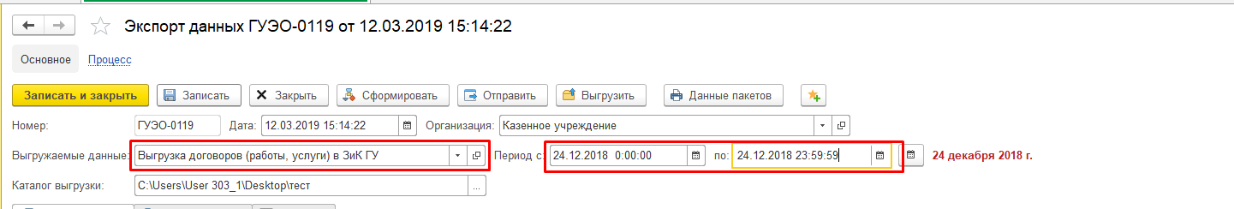
- Нажать кнопку «Заполнить». В табличной части «Объекты обмена» должен появиться файл для отправки.
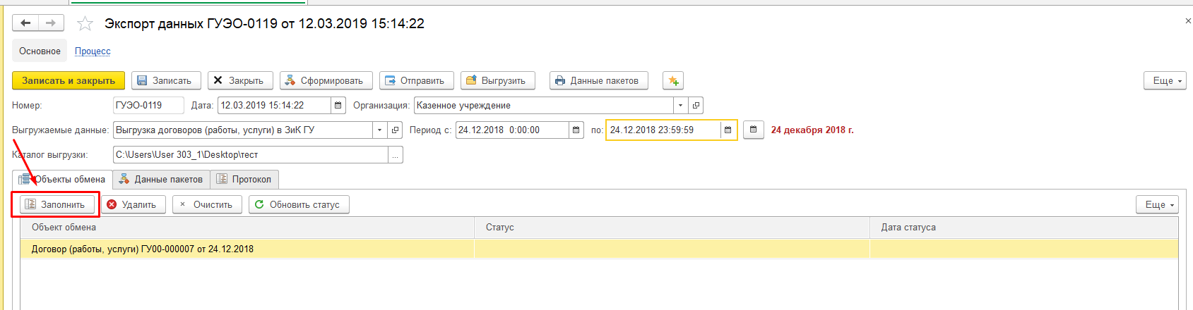
- Нажать кнопку «Сформировать». На вкладке «Данные пакетов» должен появиться пакет данных для отправки.
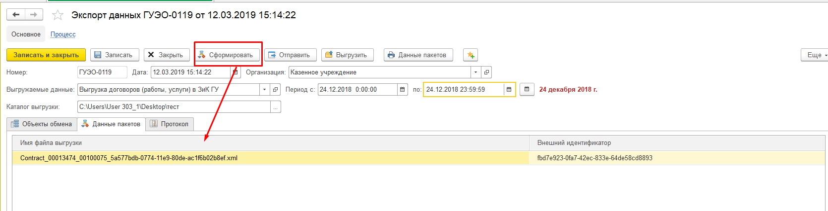
- Нажать на кнопку «Отправить».
- После получения сообщения «Пакет отправлен» нажать кнопку «Зарегистрировать» для перевода документа «Импорт данных» в статус «Зарегистрирован».

3. Получение данных для отражения данных ПУОТ в ПУиО. Работа с документом «Импорт данных»

При получении новой задачи пользователю с полномочиями «УНФА_УИО Формирование бухгалтерских проводок и обработка документов сотрудник ЦБ ввод, УНФА_УИО Формирование бухгалтерских проводок и обработка документов сотрудник ЦБ согласование, УНФА_УИО Формирование бухгалтерских проводок и обработка документов сотрудник ЦБ подписание» необходимо:
- Принять к исполнению задачу на регистрацию в учете документа «Импорт данных». Открыть документ.
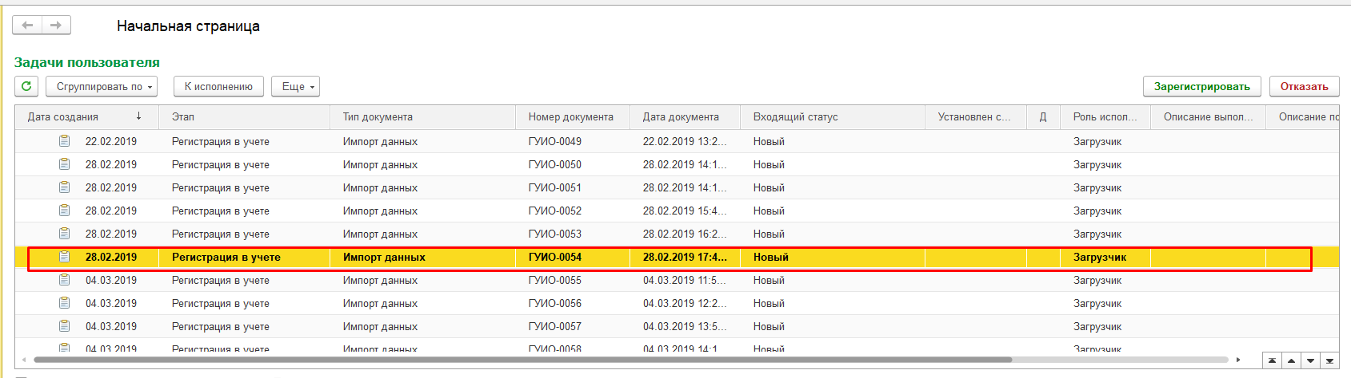
- Нажать кнопку «Загрузить». В открывшемся окне «Загрузка данных Сводной расчетной ведомости» заполнить данные соответствия объектов. Затем нажать кнопку «Загрузить данные»
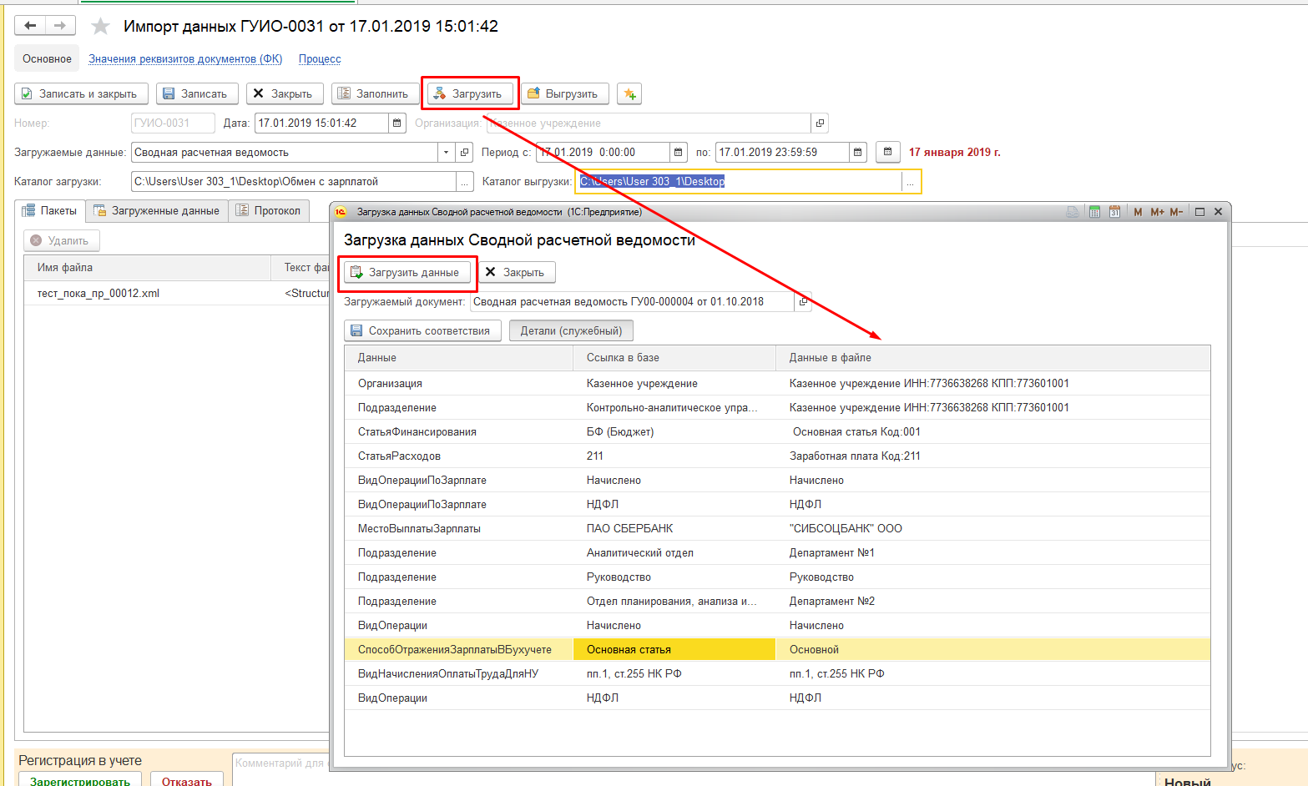

Откроется окно с соответствиями данных, которые пришли из ПУОТ, и тех, которые есть в ПУиО. Их нужно проверить и, при необходимости, дополнить. Если данные соответствий были изменены, нужно нажать кнопку «Сохранить соответствия», чтобы при следующей загрузке данные соответствия были учтены.
Данные соответствий могут принимать следующие значения:
- Организация – устанавливается текущая организация;
- Подразделение – значение может быть пустым, если не ведется учет по подразделениям;
- СтатьяФинансирования – в базе два значения Основная статья и Удержания из средств ФСС;
- СтатьяРасходов – выбор значения из справочника КЭК;
- ВидОперацииПоЗарплате – указывается Вид операции – Начисление, Удержание, НДФЛ, Взносы;
- СпособОтраженияЗарплатыВБухучете – выбор счета учета затрат;
- Контрагент – выбор из справочника Контрагенты, является получателем платежа при создании ЗКР
- Сотрудник – выбор из справочника Контрагенты, является получателем платежа при создании ЗКР
- МестоВыплатыЗарплаты - выбор из справочника Контрагенты, является получателем платежа при создании ЗКР по реестру в банк

- После получения сообщения «Загрузка завершена» нажать кнопку «Зарегистрировать» для перевода документа «Импорт данных» в статус «Зарегистрирован»
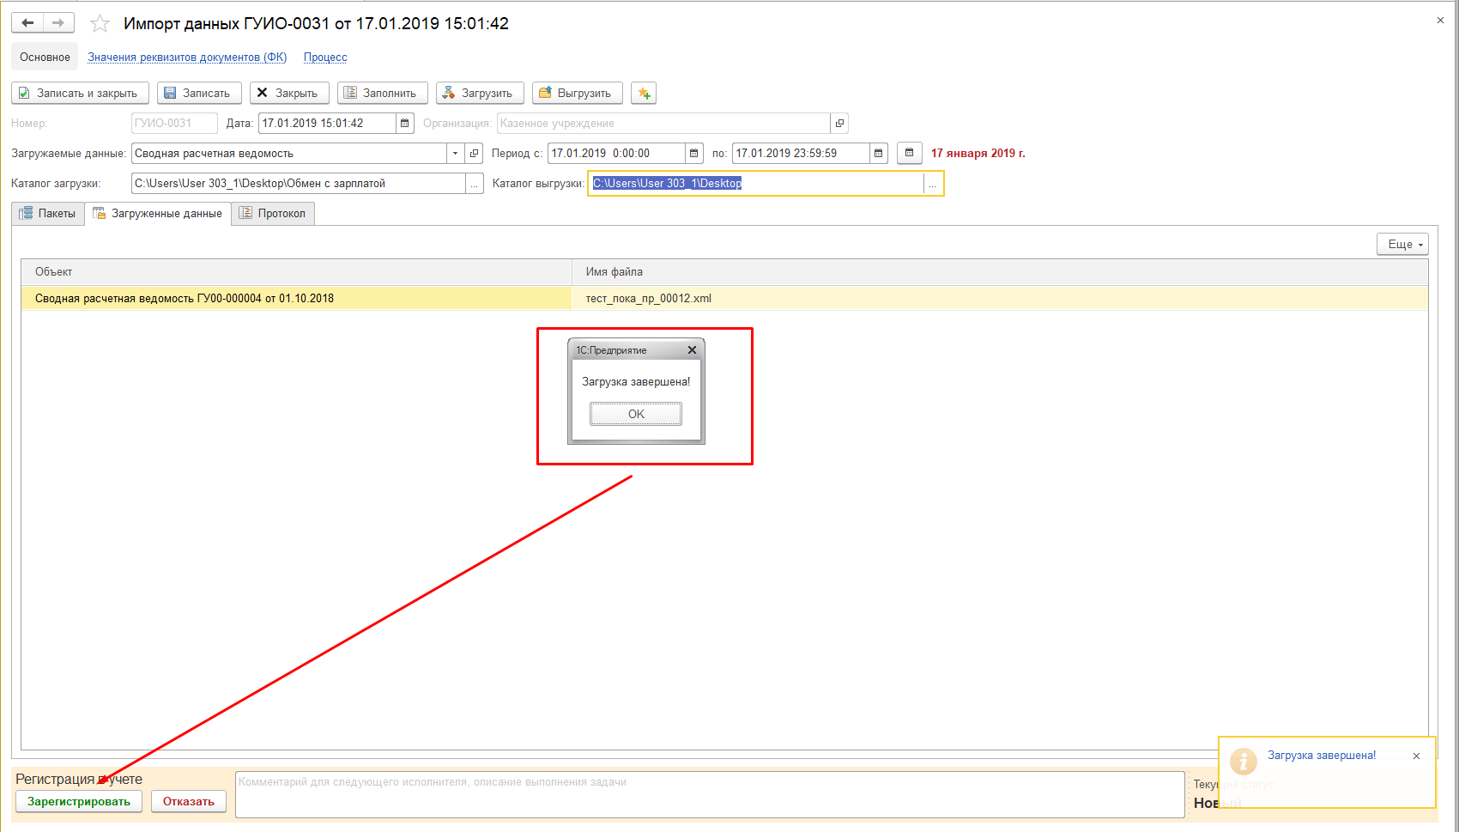
При этом будет загружен новый документ «Сводная расчетная ведомость», который нужно открыть из раздела «Учета и отчетность» - «Сводные расчетные ведомости». Документ создается на дату:
- Для расчетно-платежной ведомости дата документа - конец месяца (от даты периода)
- Для расчетной ведомости (межрасчет) - текущая дата.

Работа с загруженным документом «Сводная расчетная ведомость» и документами «Заявка на кассовый расход»

Пользователю с полномочиями «УНФА_УИО Формирование бухгалтерских проводок и обработка документов сотрудник ЦБ ввод, УНФА_УИО Формирование бухгалтерских проводок и обработка документов сотрудник ЦБ согласование, УНФА_УИО Формирование бухгалтерских проводок и обработка документов сотрудник ЦБ подписание» необходимо:
1. Открыть «Задачи пользователя». Двойным щелчком мыши открыть и принять к исполнению задачу на формирование документа «Сводная расчетная ведомость». В документе «Сводная расчетная ведомость» произвести автоматизированное заполнение реквизитов документа. Для этого необходимо нажать кнопки «Заполнить» - «Регистрации в налоговом органе (НДФЛ)», «Заполнить» - «Способ отражения зарплаты».
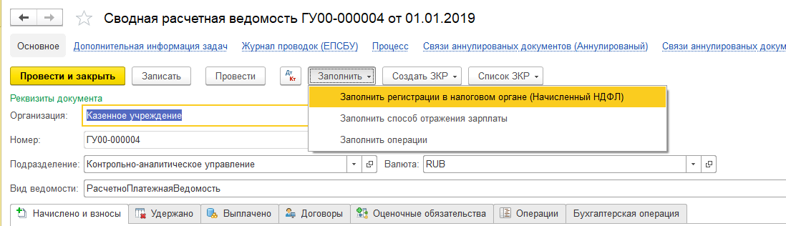
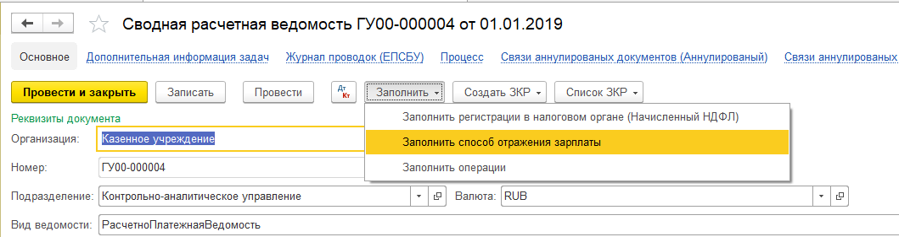
- Произвести автоматизированное заполнение данных для формирования бухгалтерских операции. На вкладке «Бухгалтерская операция» заполнить основного контрагента:
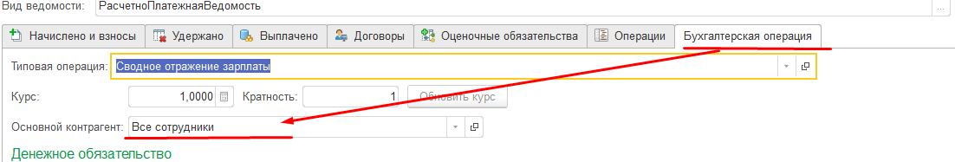

- Сохранить изменения документа. Нажать на кнопку «Записать».
- Произвести автоматизированное заполнение реквизитов данных для формирования бух. операций. Для этого необходимо нажать кнопку «Заполнить» - «Заполнить операции».
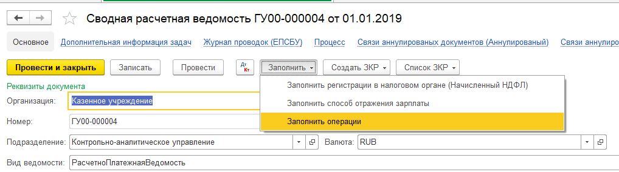
- Источником данных для автоматического заполнения вкладки «Операции» являются:
- Вкладка «Начисленная ЗП и взносы» - данные по суммам начислений для отражения в бухгалтерском учете.
- Вкладка «Начисленный НДФЛ» - данные по суммам удержанного НДФЛ для отражения в бухгалтерском учете.
- Вкладка «Начисленная ЗП и взносы» - данные по суммам начисленных страховых взносов для отражения в бухгалтерском учете.
- Вкладка «Удержания» - данные по прочим удержаниям для отражения в бухгалтерском учете.
Для автоматического заполнения реквизита «Договор», необходимо нажать на кнопку «Заполнить договор».

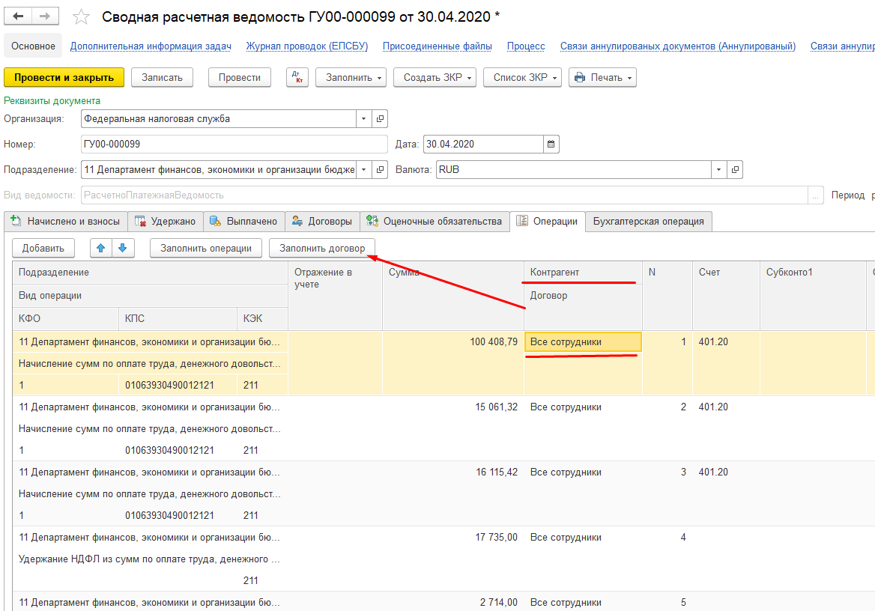
В открывшейся форме выбора договора будет предложено заполнить соответствие для каждой статьи расхода и контрагента, текущей сводной расчетной ведомости. После заполнения формы необходимо нажать кнопку «Перенести в документ».

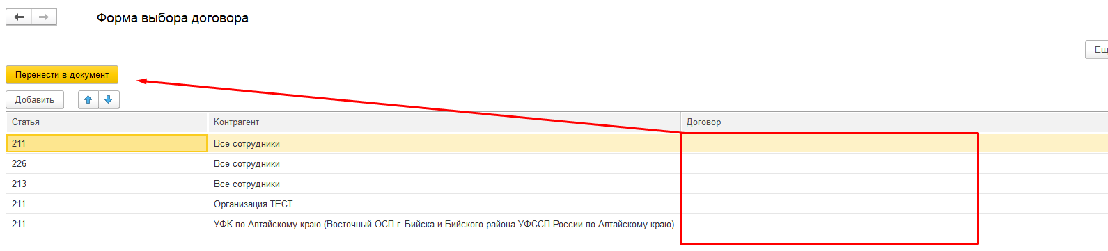

Пример заполнения реквизитов Контрагент и Договор на вкладке Операции.
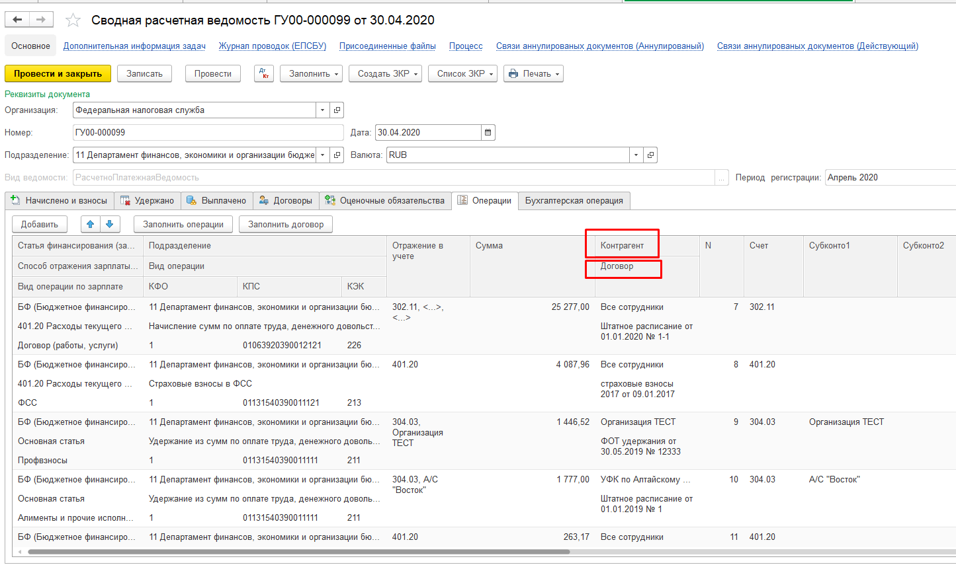

- После автоматизированного заполнения полей документа необходимо проверить результат заполнения на каждой вкладке документа. При необходимости данные во вкладках можно отредактировать вручную.
- Если при нажатии на кнопки «Заполнить» - «Регистрации в налоговом органе (НДФЛ)», «Заполнить» - «Способ отражения зарплаты», «Заполнить» - «Заполнить операции» автоматизированное заполнение реквизитов документа произошло не в полном объеме, необходимо повторить шаги, указанные в разделе .
Нажать в документе «Сводная расчетная ведомость» кнопку «Создать ЗКР» - «ЗКР по начислениям», «Создать ЗКР» - «ЗКР по удержаниям», «Создать ЗКР» - «ЗКР по НДФЛ», «Создать ЗКР» - «ЗКР по взносам» для формирования документов «Заявка на кассовый расход».

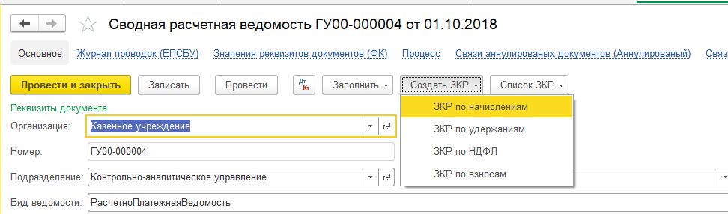

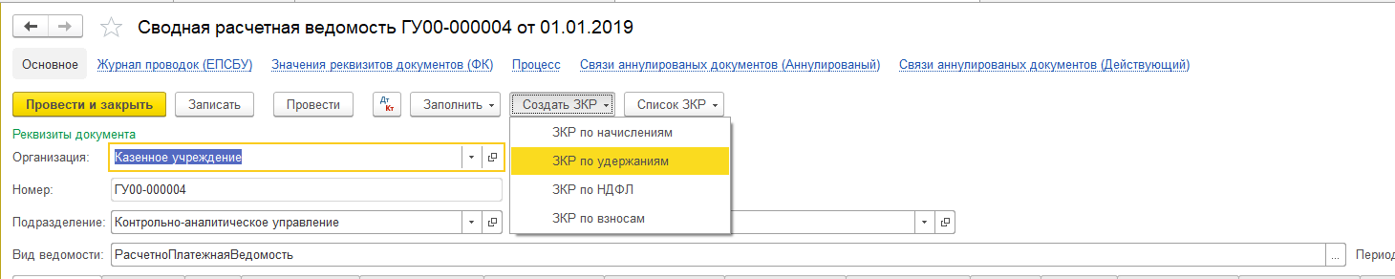

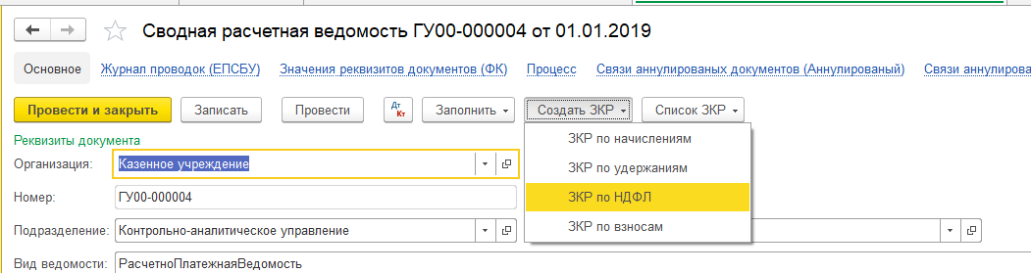
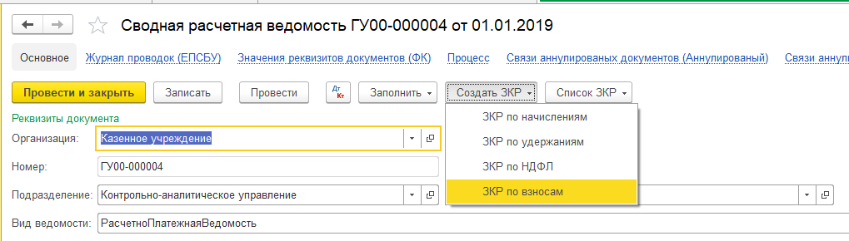
- Источником данных для автоматического формирования и заполнения ЗКР, в части сумм, являются:
- Вкладка «Выплаты по сотрудникам» - данные по итоговым суммам, которые необходимо перечислить сотрудникам.
- Вкладка «НДФЛ» - данные по суммам удержанного НДФЛ для перечисления их в налоговую.
- Вкладка «Начисленная ЗП и взносы» - данные по суммам начисленных страховых взносов для перечисления их в контролирующие органы.
- Вкладка «Удержанная зарплата» - данные по прочим удержаниям для дальнейшего их перечисления контрагентам.
- Нажать на кнопку «Записать» для сохранения всех изменений в документе.
Внимание! Если, не планируется отправка сведений об оплате НДФЛ в ПУОТ, сводная расчетная ведомость передается на подписание, если отправка сведений планируется, необходимо проверить наличие сведений об оплате в ЗКР – см. п. 5 Отправка сведений об оплате. Создание документа «Экспорт данных»
- Нажать на кнопку «Передать на подписание» для перевода документа «Сводная расчетная ведомость» в статус «На подписании в ЦБ».

Пользователю с полномочиями «УНФА_УИО Формирование бухгалтерских проводок и обработка документов сотрудник ЦБ утверждение гл. бухгалтер» необходимо:
1. Открыть «Задачи пользователя». Двойным щелчком мыши открыть и принять к исполнению задачу на согласование документа «Сводная расчетная ведомость». Проверить заполнение документа. Посмотреть сформированные Заявки на кассовый расход можно, нажав на кнопку «Список ЗКР» - «Список ЗКР по начислениям», «Список ЗКР по НДФЛ», «Список ЗКР по удержаниям», «Список ЗКР по взносам».
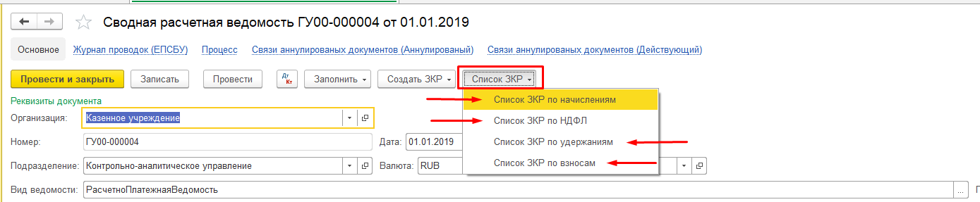
- Нажать на кнопку «В работу», подписать документ ЭП. Документ перешел в статус «В работе».
Пользователю с полномочиями «УНФА_УИО Формирование бухгалтерских проводок и обработка документов сотрудник ЦБ ввод, УНФА_УИО Формирование бухгалтерских проводок и обработка документов сотрудник ЦБ согласование, УНФА_УИО Формирование бухгалтерских проводок и обработка документов сотрудник ЦБ подписание» необходимо открыть «Задачи пользователя». Двойным щелчком мыши открыть и принять к исполнению задачу на отражение в учете документа «Сводная расчетная ведомость». В документе нажать на кнопку «Отразить в учете». Документ «Сводная расчетная ведомость» переведен в статус отражен в учете, сформированы бухгалтерские проводки.
В базе будут сформированы документы «Заявка на кассовый расход» в статусе «Новый».
Пользователю с полномочиями «УНФА_УИО Формирование бухгалтерских проводок и обработка документов сотрудник ЦБ ввод, УНФА_УИО Формирование бухгалтерских проводок и обработка документов сотрудник ЦБ согласование, УНФА_УИО Формирование бухгалтерских проводок и обработка документов сотрудник ЦБ подписание» необходимо:
1. Зайти в «Задачи пользователя» принять к исполнению задачи по формированию документов «Заявка на кассовый расход», проверить заполнение реквизитов документа, на вкладке «Бухгалтерская операция» выбрать необходимую бухгалтерскую операцию в зависимости от типа заявки на кассовый расход.
- Нажать на кнопку «Записать» для сохранения изменений в документе «Заявка на кассовый расход»
- Нажать на кнопку «На подписание» для перевода документа в статус «На подписании в ЦБ».
Пользователю с полномочиями «УНФА_УИО Формирование бухгалтерских проводок и обработка документов сотрудник ЦБ утверждение гл. бухгалтер» необходимо зайти в «Задачи пользователя» принять к исполнению задачи по согласованию документов «Заявка на кассовый расход». Открыть документ. Проверить заполнение документа. Нажать на кнопку «На подписание», подписать документ ЭП. Документ перешел в статус «На подписании в организации».
Пользователю с полномочиями «УиО Формирование документов по разделу санкционирования с ЦБ утверждение руководитель, УиО Формирование кассовых документов и авансовых отчетов с ЦБ утверждение руководитель, УиО Формирование документов по администрированию доходов с ЦБ утверждение руководитель» необходимо зайти в «Задачи пользователя» принять к исполнению задачи по согласованию документов «Заявка на кассовый расход». Открыть документ. Проверить заполнение документа. Нажать на кнопку «Передать на отправку», подписать документ ЭП. Документ перешел в статус «На отправку».
Пользователю с полномочиями «УНФА_УИО Формирование бухгалтерских проводок и обработка документов сотрудник ЦБ ввод, УНФА_УИО Формирование бухгалтерских проводок и обработка документов сотрудник ЦБ согласование, УНФА_УИО Формирование бухгалтерских проводок и обработка документов сотрудник ЦБ подписание» необходимо зайти в «Задачи пользователя» принять к исполнению задачи по отправке документов «Заявка на кассовый расход». Выполнить действия по формирования документа «Задание на экспорт» для отправки данных в АС ФК, согласно руководству пользователя. После получения выписки и перевода документа «Заявка на кассовый расход» в статус «Отражен в учете», приступить к отправке сведений об оплате в зарплатную базу.

Отправка сведений об оплате. Создание документа «Экспорт данных»

Для передачи данных по оплате НДФЛ необходимо:
- ЗКР по перечислению НДФЛ должны быть созданы из СРВ. В СРВ на вкладке Удержано НДФЛ в колонке Заявка будут отражены созданные заявки на кассовый расход.
После создания каждого вида ЗКР необходимо нажать кнопку Записать, если колонка с данными Заявок очищается, необходимо повторить формирование ЗКР. Это важно для отправки факта оплаты.
Внимание! Корректное отражение факта оплаты по НДФЛ в ПУОТ зависит от наличия факта оплаты ЗКР по начислениям, для этого ЗКР должны быть отражены в учете.

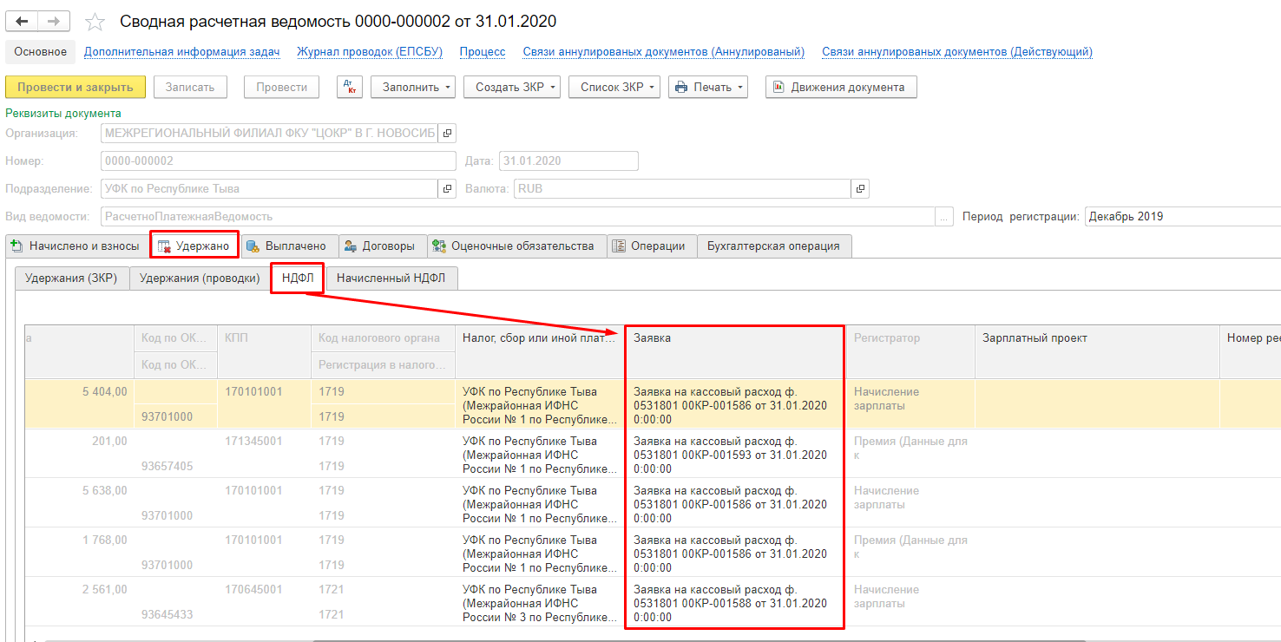

- После отправки ЗКР на исполнение и отражение их в учете, следует отразить в учете и саму ведомость. Необходимо обратить внимание, что дата исполнения ЗКР и отражения в учете не должна превышать дату отражения в учете СРВ.
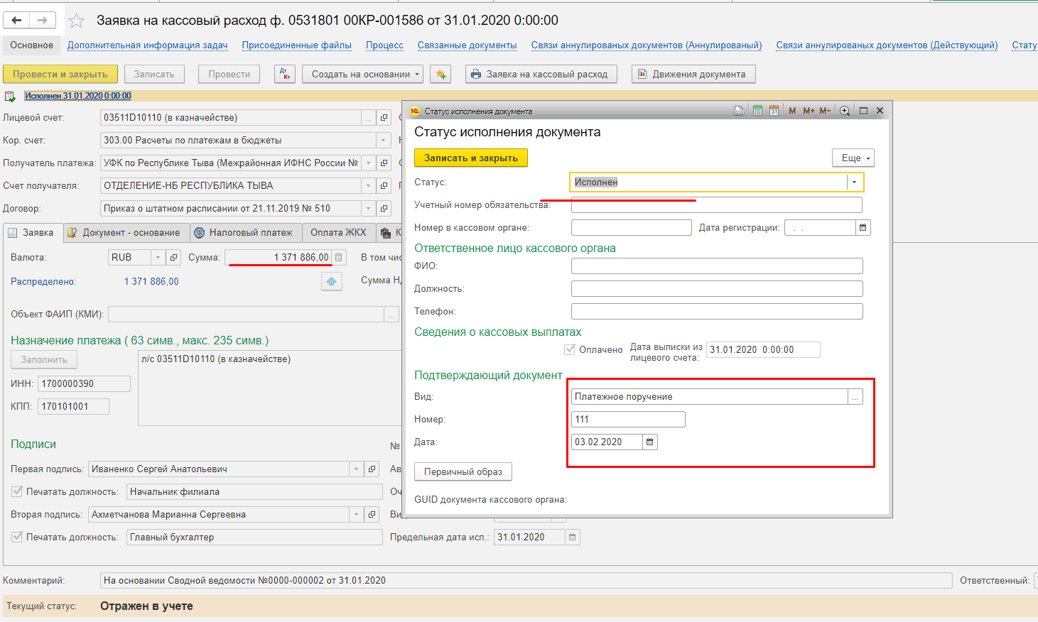

Пользователю с полномочиями «УНФА_УИО Формирование бухгалтерских проводок и обработка документов сотрудник ЦБ ввод, УНФА_УИО Формирование бухгалтерских проводок и обработка документов сотрудник ЦБ согласование, УНФА_УИО Формирование бухгалтерских проводок и обработка документов сотрудник ЦБ подписание» необходимо:
1. Перейти в раздел «Учет и отчетность», открыть список документов «Экспорт данных».
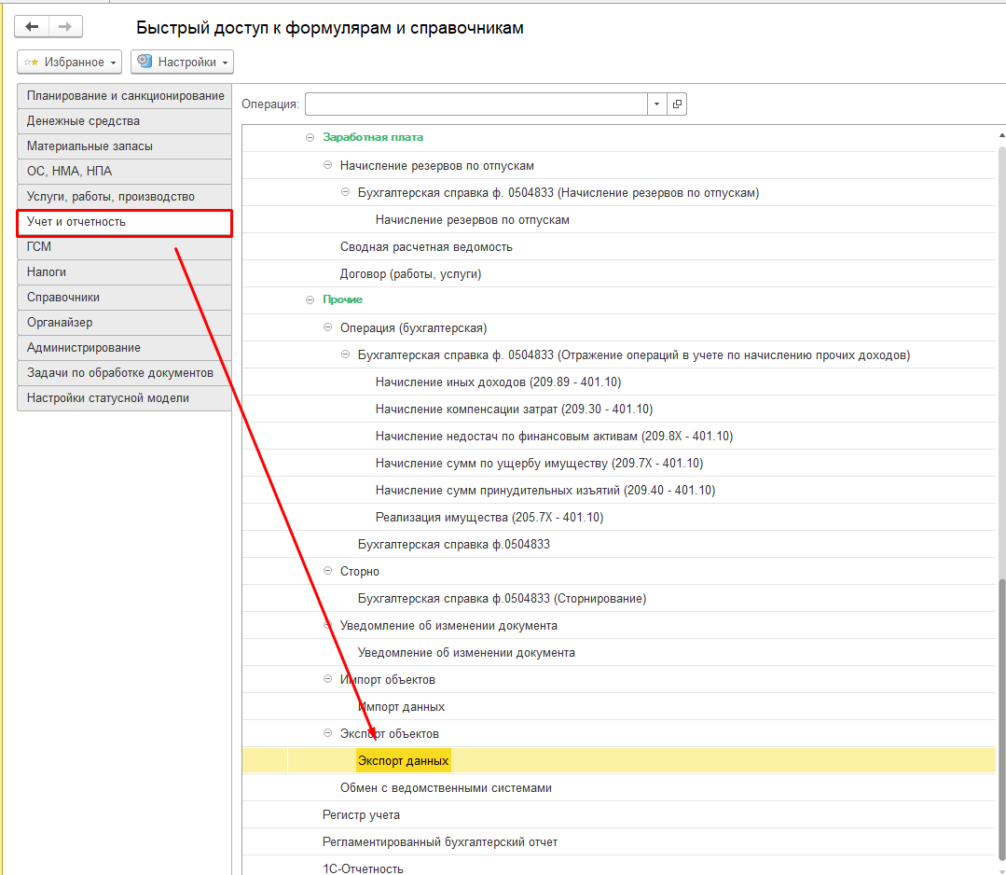
2. Создать новый документ. Заполнить реквизиты документа:
- Выгружаемые данные - Сводная расчетная ведомость в ЗиК ГУ
- Период – выбирает период за который будут выгружены данные
- Нажать кнопку «Заполнить». Объект обмена = документ «Сводная расчетная ведомость».
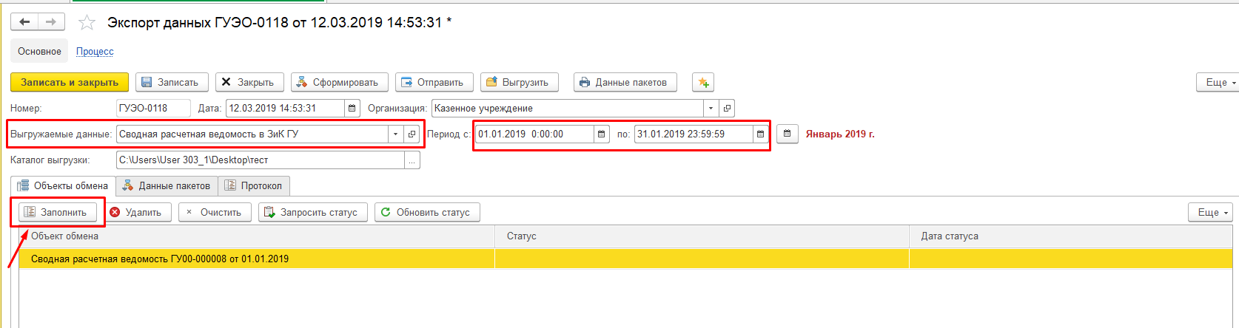
- После того как заполнилась табличная часть, необходимо нажать кнопку «Сформировать». Будет сформирован пакет для отправки.
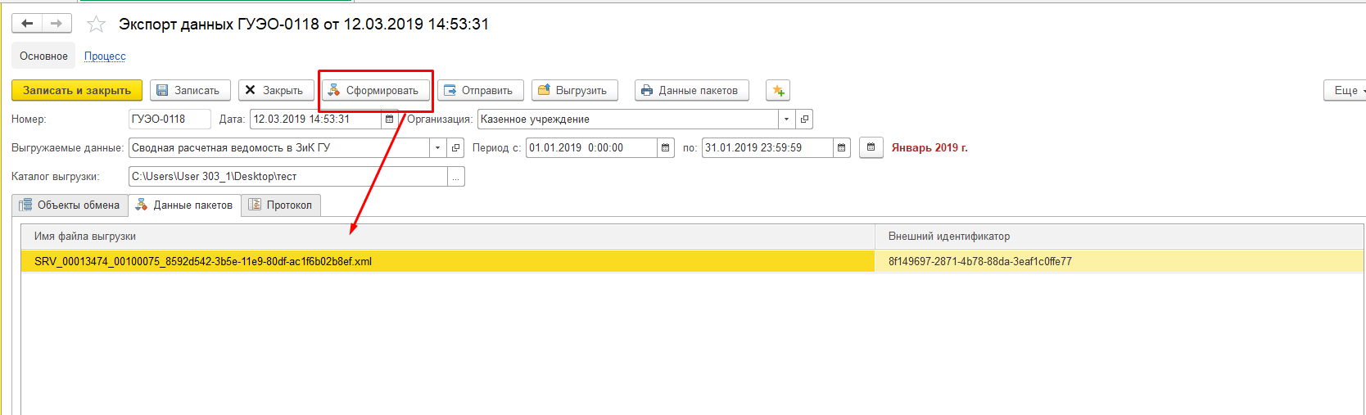
- Далее необходимо нажать кнопку «Отправить». Выбрать сертификат для подписи, ввести пароль, подписать.
- После необходимо нажать на кнопку «Записать» и затем нажать на кнопку «Зарегистрировать в учете», подписать документ ЭП для перевода документа «Экспорт данных» в статус «Зарегистрирован».
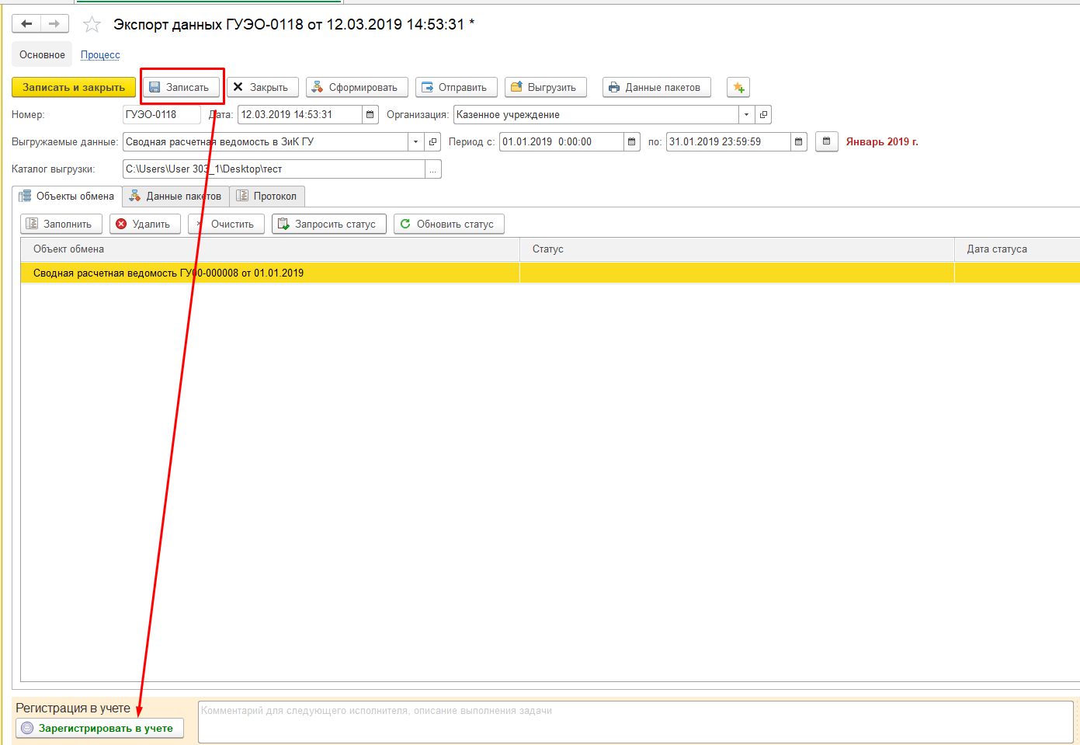
В сформированном файле выгрузки СРВ будет содержаться информация об оплате НДФЛ для передачи в ЗКГУ.
Приложение № 1
Таблица сопоставления

Виды операций |  | 211 | 213 | 266 | 264 | 225 | 226 | 320 | 296 | Счет учета
Удержания | Алименты и прочие исполнительные листы | + |  | + |  |  |  |  |  | 304.03
Удержания | Алименты и прочие исп. листы с доходов контрагентов | + |  | + |  |  |  |  |  | 304.03
Удержания | Возврат излишне выплаченных суммы вследствие счетных ошибок | + | + | + |  |  |  |  |  | 304.03
Удержания | Возмещение ущерба | + |  |  |  |  |  |  |  | 304.03
Удержания | Вознаграждение платежного агента | + |  |  |  | + | + | + |  | 304.03
Удержания | Вознаграждение платежного агента с доходов контрагентов | + |  |  |  | + | + | + |  | 304.03
Удержания | Добровольные взносы в НПФ |  | + |  |  |  |  |  |  | 304.03
Удержания | Добровольные взносы на накопительную часть пенсии |  | + |  |  |  |  |  |  | 304.03
Удержания | Начислено процентов по займу | + |  |  |  |  |  |  |  | 304.03
Удержания | Оценка обязательства и формирование резервов | + |  |  |  |  |  |  |  | 304.03
Удержания | Погашение займов | + |  |  |  |  |  |  |  | 304.03
Удержания | Профвзносы | + |  |  |  |  |  |  |  | 304.03
Удержания | Проценты по займу | + |  |  |  |  |  |  |  | 304.03
Удержания | Прочие удержания | + | + | + | + | + | + | + | + | 304.03
Удержания | Удержание за отпуск | + |  |  |  |  |  |  |  | 304.03
Удержания | Удержание неизрасходованных подотчетных сумм | + |  |  |  |  |  |  |  | 304.03
Удержания | Удержание по прочим операциям с работниками | + |  |  |  |  |  |  |  | 304.03
Начисления | Начисления | + | + | + |  |  |  |  |  | 401.20
Начисления | Выплаты бывшим сотрудникам |  |  |  | + |  |  |  |  | 401.20
Начисления | Договор авторского заказа | + |  |  |  |  | + | + |  | 401.20
Начисления | Договор (работы, услуги) |  |  |  |  | + |  |  |  | 401.20
Начисления | Доходы контрагентов |  |  |  |  | + | + | + |  | 401.20
Начисления | Ежегодный отпуск | + |  |  |  |  |  |  |  | 401.20
Начисления | Ежегодный отпуск авансом | + |  |  |  |  |  |  |  | 401.20
Начисления | Компенсация ежегодного отпуска | + |  |  |  |  |  |  |  | 401.20
Начисления | Компенсация за задержку зарплаты |  |  |  |  |  |  |  | + | 401.20
Начисления | Материальная помощь | + |  |  |  |  |  |  |  | 401.20
Начисления | Доходы в натуральной форме | + |  |  |  |  |  |  |  | 401.20
Начисления | Начислено | + | + | + |  |  |  |  |  | 401.20
Начисления | Начислено (сдельно) | + |  |  |  |  |  |  |  | 401.20
Начисления | Социальное пособие на погребение |  | + |  |  |  |  |  |  | 401.20
Начисления | Прочие расчеты с персоналом | + |  | + |  |  |  |  |  | 401.20
Начисления | Расходы по страхованию незастрахованным лицам |  | + |  |  |  |  |  |  | 401.20
Начисления | Расходы по страхованию за счет работодателя |  | + |  |  |  |  |  |  | 401.20
Начисления | Расходы по страхованию ФСС |  | + |  |  |  |  |  |  | 401.20
Начисления | Расходы по страхованию ФСС НС |  | + |  |  |  |  |  |  | 401.20
Ежегодные отпуска | Ежегодные отпуска | + |  |  |  |  |  |  |  | 401.20
Ежегодные отпуска | Ежегодный отпуск за счет оценочных обязательств | + |  |  |  |  |  |  |  | 401.60
Ежегодные отпуска | Ежегодный отпуск за счет оценочных обязательств и резервов | + |  |  |  |  |  |  |  | 401.60
Ежегодные отпуска | Ежегодный отпуск за счет резервов | + |  |  |  |  |  |  |  | 401.60
Ежегодные отпуска | Компенсация ежегодного отпуска за счет оценочных обязательств | + |  |  |  |  |  |  |  | 401.60
НДФЛ | НДФЛ | + | + | + |  | + | + | + | + | 303.01
НДФЛ | НДФЛ | + | + | + |  | + | + | + | + | 303.01
НДФЛ | НДФЛ, доначисленный по результатам проверки | + | + | + |  |  |  |  |  | 303.01
НДФЛ | НДФЛ с доходов контрагентов | + | + | + |  |  |  |  |  | 303.01
НДФЛ | НДФЛ передача задолженности в налоговый орган | + | + | + |  |  |  |  |  | 303.01
НДФЛ | НДФЛ с доходов по прочим операциям с персоналом | + |  | + |  |  |  |  |  | 303.01
НДФЛ | НДФЛ расчеты с бывшими сотрудниками |  |  |  | + |  |  |  |  | 303.01
Взносы | Взносы |  | + |  |  |  |  |  |  | 401.20
Взносы | Взносы в ПФР (дополнительный тариф членов летных экипажей) |  | + |  |  |  |  |  |  | 401.20
Взносы | Взносы в ПФР (дополнительный тариф членов летных экипажей) (оценочные обязательства) |  | + |  |  |  |  |  |  | 401.20
Взносы | Взносы в ПФР (дополнительный тариф шахтеров) |  | + |  |  |  |  |  |  | 401.20
Взносы | Взносы в ПФР (дополнительный тариф шахтеров) (оценочные обязательства) |  | + |  |  |  |  |  |  | 401.20
Взносы | ПФР до предельной величины |  | + |  |  |  |  |  |  | 401.20
Взносы | ПФР до предельной величины (оценочные обязательства) |  | + |  |  |  |  |  |  | 401.20
Взносы | Взносы в ПФР (дополнительный тариф за занятых на работах с вредными условиями труда) |  | + |  |  |  |  |  |  | 401.20
Взносы | ПФР (вредные работы, без спец. оценки) |  | + |  |  |  |  |  |  | 401.20
Взносы | ПФР (вредные работы, без спец. оценки) (оценочные обязательства) |  | + |  |  |  |  |  |  | 401.20
Взносы | Взносы в ПФР (дополнительный тариф за занятых на работах с вредными условиями труда) (оценочные обязательства) |  | + |  |  |  |  |  |  | 401.20
Взносы | ПФР (вредные работы, спец. оценка) |  | + |  |  |  |  |  |  | 401.20
Взносы | ПФР (вредные работы, спец. оценка) (оценочные обязательства) |  | + |  |  |  |  |  |  | 401.20
Взносы | Взносы в ПФР (дополнительный тариф за занятых на работах с тяжелыми условиями труда) |  | + |  |  |  |  |  |  | 401.20
Взносы | ПФР (тяжелые работы, без спец. оценки) |  | + |  |  |  |  |  |  | 401.20
Взносы | ПФР (тяжелые работы, без спец. оценки) (оценочные обязательства) |  | + |  |  |  |  |  |  | 401.20
Взносы | Взносы в ПФР (дополнительный тариф за занятых на работах с тяжелыми условиями труда) (оценочные обязательства) |  | + |  |  |  |  |  |  | 401.20
Взносы | ПФР (тяжелые работы, спец. оценка) |  | + |  |  |  |  |  |  | 401.20
Взносы | ПФР (тяжелые работы, спец. оценка) (оценочные обязательства) |  | + |  |  |  |  |  |  | 401.20
Взносы | Взносы в ПФР (накопительная часть) |  | + |  |  |  |  |  |  | 401.20
Взносы | Взносы в ПФР (накопительная часть) (оценочные обязательства) |  | + |  |  |  |  |  |  | 401.20
Взносы | Взносы в ПФР (на ОПС) |  | + |  |  |  |  |  |  | 401.20
Взносы | Взносы в ПФР (на ОПС) (оценочные обязательства) |  | + |  |  |  |  |  |  | 401.20
Взносы | ПФР - с базы сверх предельной величины |  | + |  |  |  |  |  |  | 401.20
Взносы | ПФР - с базы сверх предельной величины (оценочные обязательства) |  | + |  |  |  |  |  |  | 401.20
Взносы | Взносы в ПФР (страховая часть) |  | + |  |  |  |  |  |  | 401.20
Взносы | Взносы в ПФР (страховая часть) (оценочные обязательства) |  | + |  |  |  |  |  |  | 401.20
Взносы | ТФОМС |  | + |  |  |  |  |  |  | 401.20
Взносы | ТФОМС (оценочные обязательства) |  | + |  |  |  |  |  |  | 401.20
Взносы | ФСС |  | + |  |  |  |  |  |  | 401.20
Взносы | ФССНС |  | + |  |  |  |  |  |  | 401.20
Взносы | ФССНС (оценочные обязательства) |  | + |  |  |  |  |  |  | 401.20
Взносы | ФСС (оценочные обязательства) |  | + |  |  |  |  |  |  | 401.20
Взносы | ФФОМС |  | + |  |  |  |  |  |  | 401.20
Взносы | ФФОМС (оценочные обязательства) |  | + |  |  |  |  |  |  | 401.20
Взносы | Удержания |  | + |  |  |  |  |  |  | 401.20

